ROK 1955

ZESZYT 9 (134)



LISTOPAD

1955



PAŃSTWOWY INSTYTUT WYDAWNICZY

Zatwierdzone pismem Min. Oświaty пт VI Oc-2755/49 z dnia 30 stycznia  
1950 r. do użytku szkolnego jako pożądane w bibliotekach

nauczycielskich.

TRESC NUMERU:

1. WITOLD DOROSZEWSKI: Refleksje i wspomnienia uczestnika Belgradzkiego Zjazdu Slawistów 321
2. JULIAN KRZYŻANOWSKI: Kłopoty tekstologa, czyli o języku artystycznym „Tragedii o Polskim Scilurusie‘ł Jurkowskiego. III Koncepty sowiźrzalskie 326
3. WANDA POMIANOWSKA: Z prac nad kartografią lingwistyczną (dokończenie) 333
4. CZESŁAW PTAK: Przegląd niemieckiej leksykografii morskiej .... 346
5. W. D.: Objaśnienia wyrazów i zwrotów 348

WYDAWCA: PAŃSTWOWY INSTYTUT WYDAWNICZY

REDAKCJA: WARSZAWA, KRAKOWSKIE PRZEDMIEŚCIE 26/28, ZAKŁAD JĘZYKA POLSKIEGO UNIWERSYTETU WARSZAWSKIEGO KOMITET REDAKCYJNY: PROF. DR WITOLD DOROSZEWSKI (REDAKTOR NACZELNY), PROF. DR HALINA KONECZNA, DOC. DR STANISŁAW SKORUPKA, PROF. DR STANISŁAW SŁOŃSKI, PROF. DR ZDZISŁAW STIEBER, PROF. DR WITOLD TASZYCKI SEKRETARZ REDAKCJI: MGR WANDA POMIANOWSKA

Cena pojedynczego numeru 3 zł, prenumerata roczna 30 zł.

ROK 1955

LISTOPAD

ZESZYT 9

PORADNIK JĘZYKOWY

MIESIĘCZNIK

REDAKCJI SŁOWNIKA JĘZYKA POLSKIEGO (założony w r. 1901 przez Romana Zawilińskiego)

REFLEKSJE I WSPOMNIENIA UCZESTNIKA BELGRADZKIEGO

ZJAZDU SLAWISTÓW

W dniach 15—21 września 1955 r. odbył się w Belgradzie Międzynarodowy Zjazd Slawistów — Medjunarodni Slavistički Sastanak. Już samo brzmienie serbskiej nazwy zjazdu usposabia do „slawistycznych" refleksji: wyrazy zjazd i sastanak odnoszą się do tego samego faktu: językoznawcy polscy jadący do Belgradu na zjazd spotkali się tam z tymi, którzy oczekiwali ich przybycia na sastanak, czyli że doraźny desygnat obu wyrazów był ten sam. Ale jednocześnie sastanak to jak gdyby okienko, przez które otwiera się widok na inny od naszego, swoisty krajobraz językowy. Zrozumieć wyraz sastanak nietrudno: ma on taką budowę słowotwórczą jak na przykład polski przystanek, albo dochowany już tylko w wyrażeniu bez przestanku (i pośrednio w znakach przestankowych) archaiczny przestanek, o którym pisał Kopczyński: „Przestanek, dawny wyraz polski, znaczy jedno co pauza". Do wyrazów tego typu, to znaczy do odczasownikowych nazw czynności tworzonych formantem -ek, należały takie dawne wyrazy jak podsyłek »podesłanie, nadesłanie« (u Naruszewicza: „podsyłkiem na słabiejące miejsca świeżych ludzi dokonał, że się walka znów zrównała"), przekradek »przekradnięcie się« (w przekładzie Kroniki Kromera: „Krzyżacy cichym przekradkiem przez manowce przepadli") i wiele innych wyrazów dziś nie używanych. W języku polskim formacje odczasownikowe na -ek uległy przeważnie konkretyzacji znaczeniowej i są nazwami podmiotowymi, a nie orzeczeniowymi (nabytek, odcinek, zadatek, zarodek). W języku serbskim ten typ słowotwórczy reprezentowany jest obficiej, w takich na przykład wyrazach, jak boravak »przebywanie, pobyt« (od boraviti »przebywać«, z prefiksem: zaboraviti »zapomnieć«, por. ros. byť — zabyť, ukr. buty — zabuty), dolazak »dojście« (dolaziti »dochodzić«) itp.

Dziedzina słowotwórstwa, czyli budowy wyrazów, przed badającymi zagadnienia historyczne pokrewieństwa języków słowiańskich otwiera nieskończenie rozległe perspektywy. W dziedzinie językoznawstwa ogólnego do zagadnień najważniejszych należą te, które się wiążą w określony

PORADNIK JĘZYKOWY

1955 z. 9

322

sposób z historią języków, a tym samym z historią mówiących tymi językami narodów. Historię należy oczywiście pojmować szeroko, tak aby obejmowała ona nie tylko tzw. wydarzenia historyczne, ale i procesy kształtowania się myślenia ludzkiego, których nie można badać w żaden konkretniejszy sposób niż badając narzędzia myśli — języki. Po rosyjsku obwał to »zawalenie się«, a czasem w znaczeniu podmiotowym »to, co się zawaliło« (p. np. słownik Ożegowa). Po serbsku obala — to »brzeg«. W wyrazie tym skutkiem „wchłonięcia" szczeliny wargowej właściwej spółgłosce w przez zwarcie warg właściwe spółgłosce b budowa słowotwórcza, a więc historyczna motywacja znaczenia, została zupełnie zatarta. Brzeg to jest ta pionowa płaszczyzna, lub kończąca się pionowym spadkiem płaszczyzna pozioma, która może powstać skutkiem tego, że część jakiejś powierzchni zapadła się, zawaliła się. Po to, żeby wyjaśnić stosunek historyczny wyrazów: rosyjskiego obwał i serbskiego obala, trzeba uwzględniać i momenty strukturalne (typ słowotwórczy prawie identyczny, momentem różnicy jest tylko końcowe -a w wyrazie serbskim), i fonetyczne, i znaczeniowe, trzeba znać kierunki i względną siłę oddziaływania każdego z tych czynników w każdym języku, żeby móc we właściwy sposób oceniać ze stanowiska typologicznego odległości dzielące dzisiaj jedne języki słowiańskie od drugich. Elementami historycznego pokrewieństwa języków są wszystkie elementy tkwiące w pamięci językowej mówiących, a pamięć to rzecz bardzo złożona, to sfera krzyżowania się oddziaływań najrozmaitszych bodźców zewnętrznych i ustrojowych. Jeszcze jeden przykład. Wyrazy: polski urwisko i rosyjski obryw mają to samo znaczenie realne. Ogniwem łączącym obydwa wyrazy jest rdzeń mający zresztą w każdym z nich inną postać. Nie możemy określić, który i czy w ogóle któryś z tych wyrazów kontynuuje postać słowotwórczą prasłowiańską. Obie formacje mogą być i najprawdopodobniej są — od siebie niezależne. Ścisłe schronologizowanie każdej z nich wymagałoby specjalnych studiów, w których zagadnienie historii poszczególnego wyrazu musiałoby się ściśle łączyć z zagadnieniem historii reprezentowanego przez dany wyraz typu słowotwórczego, bo gdzie się nie zna konkretnego szczegółu, tam może ułatwiać domysły znajomość ogólnych linij rozwojowych. Identyczność rdzenia w wyrazie p. urwisko i ros. obryw jest świadectwem tego, że w obu językach nazwa pewnego fragmentu rzeczywistości zewnętrznej oparta została na zasadniczo podobnej interpretacji tego fragmentu, na zrozumieniu go jako wyniku urwania się gruntu. Otóż badanie sposobów interpretowania rzeczywistości za pomocą środków językowych należy do istotnych zadań językoznawstwa, języki zaś słowiańskie dostarczają w tym zakresie materiału niezwykle cennego przez swą żywość i porównywalność. Nie może ulegać wątpliwości, że z materiału języków żywych da się budować syntezy ogólnojęzyko-

1955 z. 9

PORADNIK JĘZYKOWY

323

znawcze lepiej i pewniej niż na podstawie rekonstrukcyjno-komparatystycznej czy jakiejkolwiek innej spekulacji \*. Toteż jest to jeden ze względów — i to bardzo istotnych względów — stanowiących o doniosłości współpracy slawistów, o potrzebie szukania najwszechstronniejszych i najskuteczniejszych form tej współpracy, a więc oczywiście i o ważności ich spotkań naukowych — takich jak belgradzki sastanak. Niezależnie od typu słowotwórczego, do którego, jak wspomniałem, należy ten wyraz, wywołuje on i inne, nie tylko językowe skojarzenia, przypomina się mianowicie w związku z nim drugi wyraz serbski — ustanak — »powstanie«. A znowu te dwa wyrazy, serbski i odpowiadający mu znaczeniowo polski, łączy coś więcej niż wspólnota rdzenia, łączy je cała historia obu narodów. Serbski ustanak to wyraz, z którym się wiążą wspomnienia nieustępliwych, wciąż ponawianych serbskich walk o niepodległość w wieku XIX, a potem myśl się cofa dalej, do historycznego tła tych walk, wieków panowania na Bałkanach przemocy tureckiej, o czym przeciętny Polak wie jeżeli nie z historii, to z książek Jeża — Uskoków, Dachijszczyzny, Rotułowiczów.

Sumując te refleksje dochodzi się do wniosku, że zjazd slawistów w Belgradzie niejako siłą „obiektywnej logiki wydarzeń" miał wszelkie szanse naukowe, historyczne, polityczne, aby się stać ważnym wydarzeniem w historii europejskiej slawistyki. Po jego odbyciu się można stwierdzić, że tym wydarzeniem się stał.

Slawiści Słowianie czuli się w Belgradzie jak w domu, a nie-Słowianie nie mogli nie odczuwać gościnności, słowiańskiej serdeczności i prostoty gospodarzy, toteż będą niewątpliwie szerzyć na całym świecie przekonanie o konieczności międzynarodowego porozumienia i gaszenia podsycanych przez „pecunia quae olet“ ognisk obłędnej nacjonalistycznej nienawiści. Niewątpliwym sukcesem zjazdu belgradzkiego był już sam liczny udział w nim slawistów z rozmaitych krajów. Reprezentowane były na zjeździe — oprócz oczywiście wszystkich krajów słowiańskich i Związku Radzieckiego, który nie jest państwem wyłącznie słowiańskim— Francja, Anglia, Stany Zjednoczone, Włochy, Rumunia, Austria, Szwecja, Węgry, Niemiecka Republika Federalna, Finlandia, Holandia. Można tu przypomnieć, że miejscem pierwszego Zjazdu slawistów była w r. 1929 Praga, drugiego — w r. 1934 — Warszawa i Kraków, zjazd trzeci miał się odbyć w Belgradzie w r. 1939, ale uniemożliwił go wybuch wojny. Obecny zjazd belgradzki był więc nawiązaniem do tradycji przedwojennej. Zjazd

\* Oto konkretna i jaskrawa ilustracja tego, co mam na myśli. W „Gramatyce historycznej języka polskiego" (Z. Klemensiewicz, T. Lehr-Spławiński, S. Urbańczyk— Warszawa 1955) czytamy na str. 177: „Wyniki badań podjętych ze stanowiska językoznawstwa ogólnego i porównawczego pouczają, że pierwotnie każdy formant miał sobie właściwą tylko jedną funkcję". Szkoda, że autorzy nie informują dokładnie, na jakich to wynikach badań (dopiero podjętych?) opierają tak szczególną tezę.

324

PORADNIK JĘZYKOWY

1955 z. 9

zorganizowany przez slawistów z Niemieckiej Republiki Demokratycznej w Berlinie na jesieni r. 1954, bardzo udany, był od tej tradycji niezależny.

Przewodniczącym Zjazdu belgradzkiego był prezes Serbskiej Akademii Nauk, prof. Aleksander Belić, nestor jugosłowiańskich lingwistów, szeroko znany i poza krajami słowiańskimi nie tylko jako najwybitniejszy znawca języka serbskiego, gramatyki i dialektologii serbskiej, ale oprócz tego jako uczony, który swą pracą życiową wykazał, jak prosta droga prowadzi od badań języka żywego do rzeczowych syntez i owocnych — czasem choćby przez pobudzanie do dyskusji — koncepcji ogólno językoznawczych: świadectwem tego jest dzieło Belića pt. „O jezičkoj prirodi i jezićkom razvitku“ — „O istocie języka i jego rozwoju", liczące 655 stron — nie mające niestety odpowiednika w naszej literaturze naukowej.

Aktywnym i uczynnym sekretarzem Zjazdu był prof. Cyryl Taranowski (mówiący po polsku jak Polak).

Uroczyste otwarcie Zjazdu odbyło się dn. 15.IX. w gmachu Serbskiej Akademii Nauk. Przemówienie inauguracyjne wygłosił prof. Belić rozpoczynając od powitania wszystkich zgromadzonych tradycyjnym pozdrowieniem serbskim „dobro došli!", skierowanym do wszystkich uczestników Zjazdu przybyłych z krajów słowiańskich i niesłowiańskich jako do gości równie miłych gospodarzom, bo połączonych wspólną pracą nad doskonaleniem i postępem nauki slawistycznej. Mówca wyjaśnił, że Zjazd stawia sobie zadania przede wszystkim organizacyjne, do których należy między innymi stworzenie stałego komitetu międzynarodowego slawistów. Komitet ten miałby dbać o zwoływanie przyszłych zjazdów slawistów,

o przygotowywanie zagadnień, które by miały stanowić przedmiot obrad zjazdowych, oraz sposobu kolektywnej pracy nad nimi w czasie zjazdów. Rzeczą szczególnie ważną jest uruchomienie wydawnictw, które by służyły potrzebom bibliografii slawistycznej. Nazwiska Leskiena, Sieversa, Brocka, Meilleta świadczą o tym, jak wielki jest udział uczonych nie-Słowian w rozwoju slawistyki. Ale dla uczonych Słowian slawistyka jest w pewnym sensie nauką narodową, pozostającą w ścisłym związku z rozwojem innych nauk w każdym z krajów słowiańskich. W wielu wypadkach dla rozumienia faktów z zakresu języka czy literatury dających się obserwować w życiu jednego z narodów słowiańskich ważne jest poznanie analogicznych faktów w życiu innych Słowian. Należałoby ułatwiać pracownikom naukowym nie tylko odwiedzanie krajów słowiańskich, ale

i dłuższe w nich pobyty dla celów pracy naukowej. Jest to sprawa ważna i aktualna dziś, w epoce, gdy się tworzą tak liczne konwencje kulturalne między narodami.

Wspominając o wielkich slawistach XIX wieku, jak Kopitar, Miklosich, Jagić i o tym, że dzięki dwu ostatnim spośród nich ośrodkiem slawistyki było przez czas pewien miasto niesłowiańskie, Wiedeń, mówca wy

1955 z. 9

PORADNIK JĘZYKOWY

325

raził nadzieję, że duch slawistyki będzie dziś skutecznie jednoczył wszystkich pracowników tej nauki, której przedstawiciele przybyli do stolicy Jugosławii z najrozmaitszych ośrodków słowiańskich i niesłowiańskich.

Zgodnie z podstawową koncepcją Zjazdu program jego ułożony był w sposób następujący: dzień drugi obrad poświęcono pracom organizacyjnym, dzień trzeci i czwarty — referatom sprawozdawczym informującym o rozwoju slawistyki w poszczególnych krajach w ciągu powojennego dziesięciolecia, dzień szósty i siódmy — referatom treści ściśle naukowej. Po południu dnia drugiego uczestnicy Zjazdu udali się autokarami do grobu nieznanego żołnierza z pierwszej wojny światowej znajdującego się na położonym za miastem wzgórzu Avala (nad grobem stoją wykute w granicie postaci matek serbskich. Całość jest dziełem słynnego rzeźbiarza serbskiego Meštrovicia). Wieczorem dnia piątego byliśmy w Jugosłowiańskim teatrze dramatycznym na pełnej werwy i ruchu sztuce autora XVI wieku Mariana Držicia pt. „Dundo Maroje". W dniu szóstym odbyła się wycieczka do Nowego Sadu, gdzie w gmachu mieszczącym wydział filologiczny uniwersytetu zorganizowana była wystawa Maticy Serbskiej, oraz do miejscowości Sremske Karlovci i Strażilowo, gdzie wśród lasów, na wysokim wzgórzu wznosi się pomnik poety serbskiego Branka Radiczewicia.

Sposobności do osobistych kontaktów między uczestnikami Zjazdu dostarczyły oprócz wycieczek przyjęcia organizowane przez jugosłowiańskie władze państwowe i Serbską Akademię Nauk.

Ze względu na znaczną liczbę wygłoszonych na Zjeździe referatów zabrakło czasu na ich dyskutowanie. Ich omawianie oparte na fragmentarycznych notatkach nie byłoby w tej chwili celowe, tym bardziej, że mają się one wkrótce ukazać w druku. Znamienne były informacje o powszechnym na Zachodzie wzroście zainteresowań krajami i językami słowiańskimi, zwłaszcza językiem rosyjskim.

Sprawa organizacji zjazdów slawistycznych, którą poruszył w swym wstępnym przemówieniu prof. Belić, jest oczywiście sprawą wielkiej wagi. Na Zjeździe Belgradzkim delegacją pod względem naukowym zorganizowaną najlepiej była delegacja radziecka (z prof. Winogradowem na czele). Slawiści radzieccy mieli swoje referaty opracowane zawczasu i wydrukowane już przed Zjazdem. Jest to najlepszy sposób zapewniania naukowej owocności zjazdom. Opracowywanie planów przyszłych zjazdów będzie należało do zadań utworzonego w Belgradzie Międzynarodowego Komitetu Zjazdu Slawistów (do którego z ramienia Polski weszli prof. T. Lehr-Spławiński i W. Doroszewski).

Następny Zjazd Slawistów odbędzie się w Moskwie w r. 1958. Będzie to niewątpliwie nowe pamiętne wydarzenie w historii slawistyki, przed którą otwierają się dziś tak piękne perspektywy.

Witold Doroszewski

326

PORADNIK JĘZYKOWY

1955 z. 9

KŁOPOTY TEKSTOLOGA, CZYLI O JĘZYKU ARTYSTYCZNYM „TRAGEDII O POLSKIM SCILURUSIE“ JURKOWSKIEGO

III. KONCEPTY SOWIŹRZALSKIE

Ostra satyra Poselstwo z Dzikich Pól, słusznie odpoznana jako utwór Jurkowskiego, sprawiła, iż jej autora usiłowano utożsamiać z pisarzami sowiźrzalskimi, których znamy pod pseudonimami Jana z Kijan, Jana z Wychylówki, Jana Dzwonkowskiego. Względy językowe dowodzą 1, iż próby takie poszły za daleko, istotnie też nie ma powodu upierać się przy nich. Rzecz jednak zabawna, iż akcentując tak mocno wkład Jurkowskiego w humorystykę sowiźrzalską pierwszych lat w. XVII, nie dostrzeżono, iż okazem jej, i to przednim, jest właśnie Tragedia o Polskim Scilurusie1 2. Że zaś sprawa to doniosła, wykazały uwagi o elementach gwarowych w jego języku, trudnych do uchwycenia, bo odzianych po sowiźrzalsku czy z sowiźrzalskimi przemieszanych. Słuszność zaś takiego spojrzenia na Tragedię potwierdza analiza jej ustępów innych poza intermedium czy intermediami.

Ustępy te to przede wszystkim inframesso, mechanicznie w całość utworu wpleciony komiczny monolog blagiera, Wielkiego Chwała, dalej głośne intermedium o Orczykowskim, wreszcie wypowiedzi Diogenesa polskiego przeciw kulturze dworsko-szlacheckiej w ostatnim akcie dramatu. Do nich zresztą dochodzi omówione poprzednio intermedium „Matys z Ktosiem“. Od niego więc zacząć najprościej.

Intermedium to kończy się dłuższą wypowiedzią Ktosia, charakteryzującego swą karierę złodziejską „w Pandolach i Mezurkach“, gdzie samo już określenie w ten sposób Podola i Mazowsza wskazuje na terminologię sowiźrzalską.

„Dobrzeć ja, toć moj cepak, to grzeblisko w świecie:

Brać w dzienek [a] kraść w nockę, skrzybać zimie, lecie.

A gdy ten spodyn skwira, jam pan u swych Lachów,

W Pandolach i w Mezurkach naskrę gdusce strachow.

Ktoś tu był, Ktoś wziął, rzekną, Ktoś sprysnął giełd z sklepiow.

Wszak na mię nie wrzępoli zła fortuga ślepiow.

Bać się też wnet przewierzgnę, zawszeki inaczy,

Maci mie zielskiem ściosła, tak mie nikt nie baczy.

Też na zły raz nie jeżdżę a mijam cierpiączkę,

Bo dla niej miał od zażgi moj Staniek gorączkę\*\*. (394—403).

1 Stiober Z.: Przyczynki do historii polskich rymów. Język Polski 1950, s. 110

5 Budzyk K., Poliak R., Stupkiewicz St.: Bibliografia literatury polskiej okresu Odrodzenia, Warszawa 1954. W wykazie „Dramatu sowiźrzalskiego\*\*, s. 302 nst jest wprawdzie dialog Poselstwo z Dzikich Pól (nr 6) oraz oba intermedia (nr 16— 17), daremnie jednak szukać tu Scilurusa.

1955 z. 9

PORADNIK JĘZYKOWY

327

Cały ten ustęp, nie pozbawiony wyrazów osobliwych, pochodzenia może istotnie złodziejskiego (skrzybać, spodyn, skwirać, naskrzyć, sprysnąć, ściosnąć, wrzępolić) nie nastręcza większych trudności, komentarz do niego też nie nasuwa zastrzeżeń, poza dwuwierszem końcowym. Brückner tedy „cierpiączkę" objaśnia jako pręgierz lub szubienicę, co Pigoń przyjmuje, sam zaś dodaje, iż „zażga“ znaczy podpałkę, co w kontekście nie tłumaczy się dość przekonywająco. I właśnie tutaj wkraczamy w dziedzinę kawałów sowiźrzalskich, których uchwycenie pozwoli zorientować się, o co w omawianym dwuwierszu chodzi.

Sowiźrzali, z pochodzenia żacy i bakałarze małomiasteczkowi i wsiowi, lubowali się w konceptach językowych polsko-łacińskich. Wśród ich dzieł mamy osobliwostkę trudną do czytania, artystycznie słabą, mianowicie Rozmową Janasa z Gregoriasem, przeładowaną kawałami szkolnymi polegającymi na dosłownych tłumaczeniach na łacinę polskich zwrotów idiomatycznych. Krakowskie Krzysztopory stoją tedy in cornu (na rogu) ulicy takiej i takiej. O miłośniku miodu lipca i piwa marca mówi się: bibit valde Julium, Marcum, wreszcie „nie pomoże" tłumaczy się jako non post potest 3. Przykładem odwrócenia tej metody może być „cierpiączka". Po łacinie jej odpowiednik brzmi patibulum, co łatwo skojarzyć z pati — cierpieć. Wedle schematu tego pati-patibulum jakiś sowiźrzał ukuł cierpieć - cierpiączka. Dodać warto, iż wyraz ten, słownikom nie znany i na pozór książkowy, przyjął się i poszedł w przysłowie. Na Śląsku Cieszyńskim tedy zapisano „Ciyrpiónczka-mierziónczka", a więc szubienica-paskudztwo, z zatratą jednak jego znaczenia, skoro omawiany wyraz objaśniono niekoniecznie trafnie jako „cierpiętnik" 4.

Podobnie wygląda bardziej zawiła sprawa wyrazu „zażga". Sens jego odsłania produkt humorystyki sowiźrzalskiej, zachowany wśród pieśni Indowych krakowskich i mazowieckich. Tekst najdawniejszy, ogłoszony przez J. Konopkę 5 jako „Genealogia szlachcica chodaczkowego", składa się z kalamburów: Tatuś był wojewodą, bo woził wodę, stryj kasztelanem, bo miał głowę kasztanowatą, wuj chorążym, bo nosił chorągiew na procesjach. Pod koniec słyszymy o matce:

„Moja matuś świętą byli, cuda czynili,

I umarli na gorączkę, bo ją spalili/4 e

A więc była to czarownica, spalona na stosie. Tutaj więc „zażga" z intermedium Ktosia z Matysem byłaby na miejscu i przyjąć trzeba, iż

3 Potkanie Janasa z Gregoriasem (1598) w wydanej przez K. Badeckiego Polskiej Komedii Rybałtowskiej, Lwów 1931. Przytoczone próbki pochodzą z wierszy 672, 700 (s. 92).

4 Ondrusz J.: Przysłowia i powiedzenia ludowe ze Śląska Cieszyńskiego, Czeski Cieszyn 1954, s. 24, 146 (!).

5 Konopka J.: Pieśni ludu krakowskiego, Kraków 1842.

Kolberg O.: Lud, Krakowskie VI nr 365, Mazowsze III nr 428, IV nr 387

328

PORADNIK JĘZYKOWY

1955 z. 9

figurowała ona w tekście znanym Jurkowskiemu, który z humorem iście szubienicznym przeniósł ten szczegół na egzekucję wisielca.

Polem, na którym tego rodzaju koncepty kwitną bardzo bujnie, tworząc istny łan łamigłówek językowych, zbudowanych z metonimij i metafor, z przekręceń i aluzyj, są wypowiedzi Wielkiego Chwała oraz obydwu rozmówców intermedium, Orczykowskiego i Studenta.

Wielki Chwał prezentuje własną genealogię, analogiczną do wspomnianej przed chwilą, ludowej:

„Jam cny dziedzic z kowadła jest burgundyjskiego,

Schowałem się przy swarni u króla duńskiego,

Jestem sławny z rodzaju, mam ciotkę w Stryngliji I świokrę nad fraucmerem kozackim w Angliji.“ (640—643).

Wiersz pierwszy jest jasny, stanowi bowiem aluzję do przysłowia o kuciu kóz w Burgundii, zastąpionej z czasem przez Pacanów. Wiersz czwarty jest typowym adynaton, nonsensem, na Siczy bowiem nie trzymano kobiet, jej zaś mieszkańcy przebywali nie w Anglii. Koncept z królem duńskim i jego karczmą dzisiaj niezrozumiały. Wprawdzie w Sowiźrzale krotofilnym i śmiesznym czytamy, jak wesołkowi temu król duński zafundował złote podkowy, ale nie wyjaśnia to sprawy swarni (karczmy) tego króla. Podobnie nie umiemy odgadnąć, co to była Strynglia.

Z osobliwostek tego rodzaju warto zająć się dwiema, trzema, zawierają one bowiem niejeden orzech do zgryzienia, sporo miejsc ciemnych, dotąd nie wyjaśnionych lub wyjaśnionych błędnie:

I tak Wielki Chwał powiada o sobie:

„Ja kawaler na ocet w korzyść wieję sześci." (660).

W zdaniu, zawierającym jakiś pogłos zwrotu przysłowiowego o occie sześciu złodziei, wyraźny jest podmiot (ja), orzeczenie (wieję) i okolicznik (na ocet), reszta zaś oraz sens całości to zagadki. Pierwsza z nich to wyraz „kawaler", który ze względu na miejsce może wydawać się dopowiedzeniem podmiotu, rzeczownikiem męskim w przypadku pierwszym. Gdyby tak było, nie dałoby się odpowiedzieć na pytanie, co ma być wlane na ocet, liczebnik „sześci" niczego nam bowiem tutaj nie tłumaczy. Wiemy jednak, iż w języku w. XVII istniał wyraz „kawalerka" (scortum), wolno więc przypuścić, iż używano go również w postaci niezdrobniałej, lub że postać taką mógł utworzyć dla rytmu Jurkowski. Brzmiałaby ona „kawalera“, a wtedy „sześci kawaler" nie nastręczałoby trudności, Wielki Chwał bowiem, przez analogię do octu sześciu złodziei preparuje ocet sześciu dziewek. Wiadomo, że i oni, i one należały do tego samego bractwa. Pozostaje jeszcze zwrot „w korzyść". Wiadomo, iż wyraz taki w gwarach ozna

1955 z. 9

PORADNIK JĘZYKOWY

329

cza, podobnie jak zdrobniała „korzystka“, rękojeść piły, motowidła, łopaty, pługa. Słownik Karłowicza tę jego postać i znaczenie notuje z Mazowsza. Cóżby jednak znaczył on u Jurkowskiego? Jedno z dwojga, a raczej z trojga: „korzyść" mogła znaczyć nie tylko rękojeść, ale jakieś naczynie drewniane, coś w rodzaju pokrewnych: korca, korczaka, korzkwi; albo też autor któryś z tych wyrazów zastąpił „korzyścią", albo wreszcie chodziło o koncept, o wlewanie kawaler do rękojeści, trzonka, a więc o czynność komicznie nonsensowną. Jedna z tych możliwości jest niewątpliwie prawdziwa.

Wypadek następny dotyczy wiersza:

„Łucznie strzelam do gęby, gdy drop po mym plecu.“ (663).

Pigoń dostrzega tu odpowiednik zwrotu „dusza na ramieniu", drop bowiem jest ptakiem ostrożnym i płochliwym, piece zaś to bark czy ramię. Zdaje się jednak, że domysł to nietrafny. Mieć coś po piecu znaczy: móc czemuś podołać, dać radę, trafić na słabszego od siebie. A skoro tak, to zdanie znaczyłoby: Celnie strzelam do gęby (najadam się), gdy podołam dropiowi, gdy trafi mi się drop. W takim jednak razie nowa trudność, bo chyba nie idzie o upolowanie dropia. Z pomocą przychodzi tu sam Jurkowski, gdy piętnuje lekkomyślnego Parysa jako młodzieńca „talentu dropiego" (w. 686), a więc obdarzonego zdolnościami godnymi dropia, ocenionymi zaś bardzo ujemnie. Drop zaś to ptak ostrożny wprawdzie, ale łatwy do podejścia, gdy myśliwy zna odpowiednie sposoby, opisane choćby w Panu Tadeuszu, gdzie czytamy:

„Jak strzelec, gdy w ruchomej gałęzistej szopie,

Usiadłszy na dwóch kołach podjeżdża na dropie...“ (III 336-7).

W rezultacie więc, mimo całej ostrożności, ptak okazuje się głupi. Słuszność przeprowadzonego tu wywodu sprawdziłoby się łatwo, gdyby Słownik Warszawski był mniej lakoniczny, gdyby nie poprzestając na podaniu wtórnego znaczenia jako „głupiec, dureń", dodał do niego odpowiedni kontekst czy przynajmniej wskazał źródło. Pośrednio zaś słuszność tę poprzeć można analogią z wyrazami „gap, gapa", które dzisiaj stały się tak dalece synonimami „głupca", iż zapomina się, iż pierwotnie dotyczyły one, a raczej były nazwami ptaków, m. in. gawrona i wrony, a więc stworzeń bardzo ostrożnych. Być oczywiście może, że Jurkowski na własną rękę zastąpił „gapia" dropiem, bardziej jednak prawdopodobne wydaje się, że powtórzył tutaj wyrażenie myśliwskie. Przemawia za tym

330

PORADNIK JĘZYKOWY

1955 z. 9

okoliczność, iż już w Zwierciadle Reja (1568) jest określenie Niecnoty jako „dropiej ksieni". Wydawca tego dzieła, J. Łoś przyjmował, że zwrot ten oznacza „ksienię dropiatą, panią pstro wystrojoną", ponieważ jednak Rej i ją samą, i otaczających ją „łotrów wesołych" potępia, przyjąć trzeba, iż chodzi tu raczej o „panią głupców" niż o jej pstrą suknię, o odpowiednik zatem postaci błazeńskiej, zwanej w łacinie średniowiecznej „Mater Fatua" czy „Abbatissa Fatuorum" 7 8.

Tak czy inaczej sens przechwałki blagiera w dramacie Jurkowskiego jest niewątpliwy: najadam się, gdy trafię na durnia. Jest to zapewne aluzja do facecyj o francie, który objada się kosztem głupiego chłopa. Przykładem jej może być humoreska o studencie-łaziku, który nocuje u chłopa, zabawia go najnowszymi wiadomościami, opowiada więc, że „pan Gąsiorowski" wyprowadził się do Sakwowic a „jaśnie pan Chlebowski do Torbowa", przyczem pieczonego gąsiora wsuwa do sakwy, bochen chleba zaś do torby i nad ranem, nim gospodarze się pobudzili, znika z chaty9. Opowiadanie to zapisano u nas dopiero w w. XIX, podobne jednak kawały krążyły w Polsce już w w. XVI i XVII, spotykamy je w intermediach, by wskazać choćby na głośnego „Studenta w Paryżu" 10 11.

Mnóstwo konceptów tego rzędu występuje w intermedium o Orczykowskim, rozdzielonych między dorobkiewicza i Studenta, którzy z jednakową swobodą opisują rozkosze bytowania biednego nauczyciela domowego w dworku wiejskim. Nie nastręczają one większych trudności i jakkolwiek komentarz do nich nie zawsze wypadł poprawnie, nie wejdą one w obręb rozważań obecnych. Z wyjątkiem chyba czterowiersza, którego interpretacja graficzna i słownikowa świadczą, że nie jest on łatwo uchwytny. W brzmieniu poprawnym utarczka Orczykowskiego i Studenta brzmi:

ORCZ. Pedagog moj — w kalecie; trudniej o skotaka.

Trudniej o forytarza niż setnego żaka.

STUD. Pan też nasz — w kapelusie; rychlej wiek przeżyjem

Bez pana niż pan bez nas, boć też tam nie tyjem. (856—859)

Dwuwiersz pierwszy, znamienny dla dorobkiewicza, „szlachcica z kalety", jak W. Potocki oddał łacińskie Generosus ex emmena, twierdzi, iż o dobrego pastucha czy forysia łatwiej niż o stu żaków. Śmiała replika.

7 Polska Komedia Rybałtowska, Lwów 1931, s. 782 (indeks).

8 Rej M.: Zwierciadło, Kraków 1914, w s. 263. Uczynności Prof. E. Słuszkiewicza zawdzięczam łacińskie cytaty z Ducange’a.

• Chociszewski J.: Koszałki opałki, Poznań 1890, s. 14.

10 Lewański J.: Epopea pro Saturnalibus. „Pamiętnik Literacki\*\* 1947, s. 251-3.

11 Brückner A.: Encyklopedia Staropolska 2. s. 241 s. v. Powitanie.

1955 z. 9

PORADNIK JĘZYKOWY

331

zbudowana na zasadzie starannego paralelizmu, zaczyna się od „Pan też nasz w kapelusie“. Zdaje się, iż pedagogiem w kalecie jest pieniądz; jego odpowiednikiem byłaby w takim razie zawartość kapelusza, a więc głowa.

o wartości Orczykowskiego stanowi majątek, o wartości Studenta rozum. Dowcip jest prosty, ale tak spowity w słowa, iż wymaga zastanowienia się

i dlatego warto było się tu nim zająć.

A wreszcie trzeba się zająć wypadkiem ostatnim, tj. wypowiedzią zgorzkniałego Diogenesa polskiego, gdy uderzając w ton Studenta z intermedium, atakuje on kulturę dworów magnackich, deprawującą masy szlacheckie, szerzoną bowiem przez panów, co „w swym ciele chłopską duszę mają\*\*. W pierwodruku czytamy tutaj:

„lák też służba nastała, Pomaga Bog zjadły

Polskie dwory, tuż za tym siostry nędzne śladły.“ (894—5)

Tak samo brzmi to w przedruku, wydawca bowiem uznał „służbęjako synonim pańszczyzny i ją właśnie zrobił przyczyną nędzy. W rzeczywistości chodzi o coś całkiem innego. W początkach wieku XVII poczęło zanikać stare pozdrowienie „Pomaga Bog“, używane w znaczeniu „szczęść Boże\*\* lub „dzień dobry\*\*, na jego zaś miejsce weszło nowe „Służba!\*\*. Jurkowski, który w Poselstwie będzie ośmieszał tę nowość, zestawiając ją z „bzdandarzowie\*\*, w Tragedii przeciwstawia mu stare, tradycyjne, w rezultacie więc cytowany dwuwiersz powinien mieć postać graficzną:

„Jak też „Służba" nastała, „Pomaga Bog“ zjadły Polskie dwory...“

\*

Takie są, częściowe zresztą, plony wycieczki w dziedzinę staropolskiego języka artystycznego, występującego w Tragedii o Polskim Scilurusie. O języku takim wolno tu mówić, obecność bowiem elementów gwarowych oraz igraszek sowiźrzalskich dowodzi, iż Jurkowski świadomie, dla osiągnięcia zamierzonych efektów artystycznych, gromadził osobliwostki językowe, może nawet piętrzył przed sobą trudności, by je ku uciesze własnej i czytelnika rozwiązywać. Celem owej wycieczki było trudności te wyjaśnić a tym samym rozwiązać, pokazać, o co w utworze chodzi, na czym polegają i co znaczą jego zawiłe wyrazy, wyrażenia i obrazy.

Wyniki te demonstrują nikłość granicy między zadaniami tekstologa i filologa, z jednej bowiem strony ustalają poprawne brzmienie Tragedii (typu „zez\*\*, „malonami\*\*, „mierzięczy\*\*), z drugiej wskazują, iż ustalenie to jest wynikiem uprzedniej analizy filologicznej, obliczonej na zrozumienie znaczenia tekstu.

.

332

PORADNIK JĘZYKOWY

1955 z. 9

Wartość ich indywidualna jest bardzo różna. W pewnych wypadkach są one najzupełniej pewne. I to po stronie tak tekstologicznej jak filologicznej, zarówno więc „zez“, „mierzięczy" i in., jak „cierpiączka", „grzę- da“, „służba" nie budzą żadnych wątpliwości. W wypadkach innych, typu „rogietka“, „korzyść", „drop" mają one charakter hipotetyczny, są tylko przypuszczeniami, których poprawność lub błędność wykażą badania dalsze, operujące większym zasobem materiału słownikowego.

Inna sprawa to znaczenie sumowanych wyników i metody, którą zastosowano dla ich osiągnięcia. W zakresie tekstologicznym są one niemal wszędzie niewątpliwe. Pozwalają one usunąć z Tragedii o Polskim Scilurusie te wszystkie błędy, które robiły ją nieczytelną, dają jej tekst zrozumiały dla czytelnika dzisiejszego. W zakresie znowuż filologicznym przynoszą wyjaśnienie mnóstwa zagadek, wobec których staliśmy bezradni. Tam zaś, gdzie trudnościom nie udało się sprostać, wskazują ścieżki, po których dojdzie się kiedyś do poszukiwanych rezultatów12.

Zastosowana zaś w pracy tej metoda jest bardzo prosta. Polega ona na zerwaniu z domysłami, na zastąpieniu ich odwoływaniem się do dokumentów, reprezentowanych głównie przez Słownik Warszawski. Na hipotetycznym odtwarzaniu nieznanych mu postaci wyrazów (typu „kawalera") lub ich znaczenia (typu „korzyść", „drop"). Na zwracaniu wreszcie dużej uwagi na kontekst objaśnianych wyrazów i zwrotów. Na starannym wreszcie wyzyskaniu pracy poprzedników, zarówno wtedy, gdy ich osiągnięcia wypadło odrzucić jako błędne, jak wtedy, gdy idąc ich torem, można je było uzupełnić i wzbogacić.

A wreszcie jeszcze jedno. Akcentując odrębność topiki sowiźrzalskiej czy artyzmu sowiźrzalskiego, zastosowana tutaj metoda tekstologiczno-filologiczna przygotowuje pole do interpretacji historyczno-literackiej. Nie podobna przecież ustalać wymowy ideologicznej dzieła, gdy się nie rozumie jego tekstu, ani mówić o jego stosunku do odbitej w nim rzeczywistości historycznej, ani wreszcie wyznaczać mu właściwego miejsca w dziejach literatury, do której należy. Tym samym zaś występuje tutaj wyraźnie kolejność czynności w pracy naukowo-literackiej, jej stadia tekstologiczne, filologiczne i historyczno-literackie.

Julian Krzyżanowski

,г Przy sposobności dodaję, iż uwaga na s. 203 o wyrazie „pasługa“ nie jest dokładna. I Słownik Warsz. i Karłowicz podają wyraz ten w znaczeniu »fartuch« za Kolbergiem, w którym jednak nie umiem go odnaleźć. Brückner (Z dziejów języka polskiego, V, Kraków 1916 s. 35) wywodzi „paszługę“ z „paształancy" (zarazy), co odpowiadałoby znaczeniu u Jurkowskiego.

1955 z. 9

PORADNIK JĘZYKOWY

333

Z PRAC NAD KARTOGRAFIĄ LINGWISTYCZNĄ

VI

System znaków stosowanych w kartografii lingwistycznej, który omówię z kolei, został opracowany w dążeniu do przełamywania konkretnych trudności, które wynikły w czasie pracy Zespołu Dialektologicznego przy Katedrze Języka Polskiego U. W. a następnie I Pracowni Dialektolo.gicznej Zakładu Językoznawstwa PAN w Warszawie podczas przygotowania do mapowania materiału słownikowego zebranego na Warmii i Mazurach w latach 1950—1955 i przedstawiony przez prof. W. Doroszewskiego na jednym z posiedzeń Komitetu Językoznawczego PAN w referacie pt.: Słowotwórstwo a geografia lingwistyczna l.

Ze względów estetyczno-technicznych wszystkie stosowane oznaczenia sprowadzone były do kółek jednakowej wielkości. Do zróżnicowania poszczególnych znaków wyzyskano takie elementy jak: 1) barwa, 2) kształt, 3) faktura.

Różnice etymologiczne między nazwami tego samego desygnatu zostały oznaczone różnymi barwami uzależnionymi od częstości występowania nazw należących do jednej rodziny. Najliczniej reprezentowane grupy etymologiczne oznaczono barwą czerwoną, natomiast zaświadczone rzadziej kolejno barwami niebieską, żółtą, zieloną, pomarańczową, fioletową itd. Przez ustalenie kolejności kontrastowo dobranych barw na plan pierwszy wysuwa się zasadniczo nazwa najbardziej typowa, społecznie najważniejsza.

„Wewnątrz" grup etymologicznych ustalono poszczególne typy znaków: dla oznaczenia wyrazów niepodzielnych słowotwórczo zarezerwowano całe kółko barwne. W ten sposób przedstawiono także przedpolskie formacje słowotwórcze takie, jak np. staciwa.

Do przedstawienia zróżnicowania fleksyjnego rzeczowników (żarna: żarny, kartofel : kartofla) i czasowników (rży : rże) wyzyskano różnice faktury np.:

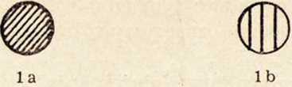

znak 1 a oznacza nazwę niepodzielną pod względem słowotwórczym, znak 1 b jej wariant fleksyjny.

1 Drukowanym częściowo w „Poradniku Językowym", 1954 r., zeszyt 5, s. 2 i nn.

334

PORADNIK JĘZYKOWY

1955 z. 9

W zakresie oznaczania poszczególnych formacji słowotwórczych został zastosowany projekt opracowany przez mgr T. Tomczyszyn polegający na ustaleniu sześciu typów znaków w zależności od charakteru podstawy słowotwórczej, od której została utworzona formacja 2.

Formacje odczasownikowe (stworzenie, wsypa a także postaw, postawa) oznaczono barwnym kółkiem z białym pasem po środku lub odwrotnie:

Kolejność wprowadzenia na mapę poszczególnych znaków została uzależniona od częstości występowania na badanym obszarze określonej formacji słowotwórczej, np. w znaczeniu »wsypy na pióra« w zakresie nazw związanych z rdzeniem syp- notowano najczęściej nazwę naspa (oznaczoną znakiem 2a), nieco rzadziej wsypa (2b), trzykrotnie wsyp (2c) i po dwa razy nasyp (2d) oraz wsypanie (2e). (Zróżnicowanie prefiksów i sufiksów tworzących formacje od tego samego tematu czasownikowego należy w gwarach Warmii i Mazur do zjawisk bardzo pospolitych).

Formacje odprzymiotnikowe (słomianka, chudoba) oznaczono kółkiem zabarwionym do połowy:

W ramach jednej rodziny etymologicznej (oznaczanej tą samą barwą) formacje omawianego typu w opracowywanym materiale były rzadsze i mniej zróżnicowane niż formacje odczasownikowe. Dla przykładu można podać utworzone od tematu przymiotnikowego żyw{y) następujące nazwy inwentarza: żywina (За), żywizna (3b), żywioł (3c), żywiola (3d). Oznaczenia różnią się tylko formą znaku (natomiast mapując nazwy tego samego desygnatu: żywina, ubóstwo i chudoba zróżnicowane pod względem leksykalnym oznaczymy różnymi barwami, we wszystkich wypadkach stosując znak За).

Formacje odrzeczownikowe (płużek, luśnianka) przedstawiono za pomocą znaków złożonych z dwóch, trzech lub czterech wycinków barwnych albo krzyżyków wpisanych w koło.

2 Co do zasady podziału na typy słowotwórcze p. W. Doroszewski: „Kategorie słowotwórcze\*'. Sprawozd. T. N. W., Wydz. I, s. XXXIX: 1946, zeszyt 1, s. 1 i nn.



2 a

2 b

2 c

2d

2e



За

3b

3c

3d

1955 z. 9

PORADNIK JĘZYKOWY

335



4a 4b 4c 4d 4e

Typ występujący bardzo często i wybitnie zróżnicowany. Por. np. przytoczone mapy luśni i źrebaka — na pierwszej z nich oznaczono: luźnie (znakiem la), luśnianki (4a), luśniany (4b), luśnice (4c), luśniaki (4d) i lusienki (4e), na drugiej m. in. przedstawiono nazwy: źrebak (4a), źrebaczek (4b), źrebek (4c).

Formacje utworzone od wyrażeń syntaktycznych (odspódek, nakarcznik) oznaczono: barwnym kółkiem z białym wycinkiem:



5 a 5b 5 c 5d

Np. jako dno w piecu chlebowym zapisano między innymi nazwy spód, odspódek i podspódek, we wszystkich wypadkach zastosowano tę samą barwę, pierwszą nazwę oznaczono kółkiem pełnym czyli znakiem la, drugą znakiem 5a, a trzecią znakiem 5b.

Złożenia i zrosty (latorózgi, latoroście, latoperz; kasoperz, nietoperz), oznaczono znakiem dwubarwnym trochę podobnym do omówionego poprzednio:

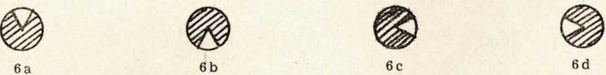

Typ słowotwórczy raczej rzadki, czasami dość zróżnicowany.

Formacje od części mowy nieodmiennych np. gulon »indyk« (od naśladowania głosu indyka: gul, gul), pylak »mała kaczka « (od wołania na kaczki: pyli, pyli), poprzeczka (od przysłówka (w)poprzek) oznaczono małym kółeczkiem lub kwadracikiem umieszczonym w środku kółka.

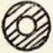

7a



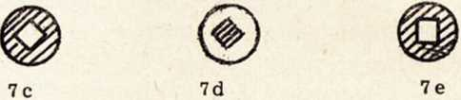

Typ ten spotyka się dość często w zakresie nazw zwierząt, poza tym jest zaświadczony sporadycznie. Przykładem zróżnicowania nazw utworzonych od części mowy nieodmiennych jest mapa źrebaka, gdzie spotyka

330

PORADNIK JĘZYKOWY

1955 z. 9

my się z m. in. z nazwami: kiziak (7a), kiźlak (7b), kizie (7c), kiźle (7d) i kiziek (7e).

Nazwy niemieckie (Strohsack »siennik«, Herd w znaczeniu »dno w piecu chlebowym«), oznaczone zostały brązowymi lub czarnymi trójkątami albo kwadratami wpisanymi w koło. Różnice typów słowotwórczych wyrazów niemieckich zostały pominięte.



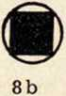



8 c

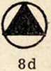

W zakresie nazw o mieszanych elementach słowotwórczych wyodrębniono:

1) nazwy niemieckie z polską końcówką gramatyczną (gabla »widelec«, puta »indyczka«) za pomocą znaku stosowanego do oznaczania wyrazów niemieckich przedzielonego pośrodku barwnym pasem:

9 a 9 b

2) formacje słowotwórcze utworzone polskimi elementami słowotwórczymi od niemieckiej podstawy (petrolka »nafta«, frajność »wolność«) wprowadzając znak „niemiecki" na barwnym tle „polskim":



lOa 10b

Do oznaczenia różnych formacji słowotwórczych utworzonych od tego samego niemieckiego tematu użyto różnych barw uzupełniających.

Kontur nie wypełniony oznacza brak nazwy, umieszczenie na mapie samego tylko numeru miejscowości — brak desygnatu.

Określenia przymiotnikowe oznaczono dodatkowo jedną kreską pionową umieszczoną bezpośrednio pod określonym znakiem:

9 9 9 9

11a 11b 11c 11d

Wyrażenia syntaktyczne traktowane jako określenie oznaczono — dwoma kreskami ukośnymi:

1955 z. 9

PORADNIK JĘZYKOWY

337

Q Q Q Q

12a 12 b 12c 12d

Barwa oznaczeń dodatkowych została dostosowana do barwy znaków innych nazw występujących na mapie. Jeżeli np. wyraz dom został oznaczony kółkiem czerwonym (la) a inna nazwa (użyta w tym samym znaczeniu) np. ceglanka kółkiem niebiesko-białym (За), to nazwę dom ceglany oznaczymy kółkiem czerwonym z niebieską kreseczką (11a) a dom z cegły — kółkiem czerwonym z dwoma niebieskimi kreseczkami (12a). W innych wypadkach, tzn. wówczas, kiedy na mapie nie spotykamy nazw utworzonych od tego samego rdzenia co określenia dodatkowe, przymiotniki i wyrażenia syntaktyczne wchodzące w skład nazw wielowyrazowych oznaczamy kolorem czarnym. Znakowanie kresek wyzyskujemy do oznaczania różnic budowy takich określeń, jak np. żywy, żywny (o inwentarzu).

VII

Dla ilustracji, jak wyżej omówiony system oznaczeń ,,przydaje się“ do rozwiązania konkretnych trudności kartograficznych zamieszczamy reprodukcję kilku map, na których przedstawione zostały rozmaite typy zróżnicowania nazw określonych desygnatów. Ze względu na trudności techniczne na reprodukcjach tych barwę zastąpiono fakturą w sposób następujący:



barwa barwa barwa barwa barwa

czerwona niebieska żółta zielona brązowa

Czterech pierwszych oznaczeń użyto dla nazw polskich, ostatniego dla nazw niemieckich i mieszanych niemiecko-polskich. (Zabieg ten wpłynął ujemnie na czytelność map i utrudnił przedstawienie nazw desygnatów bardziej zróżnicowanych pod względem etymologicznym).

Na oznaczenie źrebaka zapisano na Warmii i Mazurach nazwy następujące: kiziak (133 razy), kiziaczek (27), kiżlak (23), kiźlaczek (7), kizię (1), kiźlę (1), kiziek (1); źrebak (56), źrebaczek (8), źrebek (15), źrebię (1); gerlak (8), gerlaczek (3) 3. Ponieważ ogólna liczba nazw z rdze- \*

\* Mapa nazw źrebaka została opracowana przez mgr H. Horodyską przygotowującą do druku „Słownictwa warmińskie i mazurskie w zakresie hodowli".

338

PORADNIK JĘZYKOWY

1955 z. 9

niem kiź- przeważa zdecydowanie nad nazwami z rdzeniem źreb- a nazwy gerlak i gerlaczek wiążą się z niemiecką podstawą słowotwórczą — w wypadku pierwszym zastosowano barwę czerwoną, w drugim niebieską, a w trzecim znaki brązowo-czerwony i brązowo-niebieski. Pod względem słowotwórczym należało wyróżnić szereg nazw odrzeczownikowych od nazw utworzonych od części mowy nieodmiennych (od zawołania kiź-kiź). Wobec „seryjnego" występowania nazw z elementem -l- obok nazw bez tego elementu dodatkowo wypadło oznaczyć i tę różnicę, dlatego też nazwy kiziak, kizię, kiziek oznaczono białym kółeczkiem lub kwadracikiem umieszczonym na czerwonym tle, a nazwy kiziak i kiźlę odwrotnie kółeczkiem lub kwadracikiem czerwonym na białym tle. Nazwy kiziaczek i kiziaczek, podobnie jak źrebak, źrebaczek i źrebek oznaczono kolejnymi znakami przewidzianymi dla formacji odrzeczownikowych. Jako nazwę niepodzielną słowotwórczo na gruncie polskim potraktowano źrebię, gerlaka i gerlaczka (z nm. Jährling)4 potraktowano jako nazwy o mieszanych elementach słowotwórczych.

Na mapie źrebaka (Nr 1) zaznacza się wyraźnie Ostródzkie i zachodnia część Nidzickiego, gdzie zdecydowanie przeważa źrebak, a nazwy gerlak i źrebię oraz formy deminutywne (gerlaczek i źrebaczek) występują znacznie rzadziej. Niemniej wyraźnie wyodrębnia się obszar Mazur bez zachodniej części Nidzickiego, poszerzony o warmiński powiat reszelski, wyróżniający się kiziakiem z oboczną zdrobniałą formą kiziaczek. Nazwy źrebak i źrebaczek na tym terenie występują rzadko w rozproszeniu. Bardzo interesujące jest rozmieszczenie nazw źrebaka na Warmii w powiecie olsztyńskim. Z jednej strony obszar ten nawiązuje do Ostródzkiego dość często spotykaną nazwą źrebak, nad którą nieco przeważa liczebnie źrebek (poza Olsztyńskiem prawie zupełnie nie notowany), z drugiej strony Olsztyńskie wiąże się z Mazurami za pośrednictwem nazwy kiźlak tak bliskiej kiziakowi różniącej się od niej tylko elementem -l- w części sufiksalnej. Inne nazwy źrebaka notowane zupełnie sporadycznie dla charakterystyki geograficznych podziałów językowych Warmii i Mazur nie mają większego znaczenia. Omawiana mapa przedstawia w sposób wyrazisty i związek między obszarami, na których dominują wyrazy spokrewnione pod względem etymologicznym (zawierające rdzeń kiź-, źreb- czy gerl-). i funkcje określonych elementów strukturalnych w podziale terenu.

Komplikacja obrazu polega nie tylko na trudności w przeprowadzeniu linii granicznych wobec wzajemnego przenikania nazw typowych dla pewnych obszarów gwarowych, ale także na krzyżowaniu się podziałów: leksykalnego i słowotwórczego. Ze względu na swoistość południo-

4 Nazwa ostatnia w Ostródzkiem oznacza najczęściej zgodnie z etymologią

podstawowej nazwy niemieckiej »starszego źrebaka, roczniaka«, w kilku wypadkach została zapisana jednak jako nazwa małego źrebięcia

1955 z. 9

PORADNIK JĘZYKOWY

339

wo-warmińskich formacji słowotwórczych źrebek i kiźlak, związanych etymologicznie z obszarami sąsiednimi, granice powiatu olsztyńskiego stały się liniami podziału i leksykalnego, i słowotwórczego zarazem. Stosunek nazw źrebak (w Ostródzkiem) i kiźlak (w Olsztyńskiem) dotyczy podziału leksykalnego, ale linia graniczna oddzielająca obszar źrebaka od obszaru, na którym notowano nazwę kiźlak, jednocześnie wyodrębnia teren, gdzie występuje źrebek przeciwstawiający się źrebakowi. Podobnie część granicy warmińsko-mazurskiej będąca izoglosą pomiędzy nazwami. źrebek (w Olsztyńskiem) i kiziak (na Mazurach) stanowi izomorfę oddzielającą obszar kiziaka od obszaru kiźlaka.

Na oznaczenie grządziela przy pługu zanotowano następujące nazwy: grządziel (121 razy), dyszel (94), dyszla (9), dyszelec (1), dyszelka (1), drąg (13) oraz rogacz (6) 5. Pierwszą nazwę oznaczono barwą czerwoną, dyszel i formacje pochodne niebieską, drąg żółtą a rogacz zieloną. Jako niepodzielne słowotwórczo zostały potraktowane wyrazy grzędziel (formacja przedpolska), dyszel (dawne przekształcenie niemieckiego Deichsel) i drąg. Nazwy dyszelec, dyszelka i rogacz przedstawiono za pomocą znaków ustalonych dla formacji odrzeczownikowych. Nazwę dyszla (r. ż.) oznaczono kółkiem zakreskowanym niebieskimi liniami pionowymi przewidzianymi dla nazw zróżnicowanych pod względem gramatycznym. Formacje słowotwórcze pochodne od nazwy podstawowej: dyszelec i dyszelka zapisano zupełnie sporadycznie, wobec tego mapę przedstawiającą rozmieszczenie nazw grządzieli można traktować jako przykład zróżnicowania leksykalnego. (Czynnikiem nieco komplikującym obraz jest kilkakrotnie zapisana obok nazwy dyszel forma dyszla).

Na mapie (Nr 2) zaznacza się podział na część zachodnią (Ostródzkie, Warmia i dwa powiaty mazurskie: Nidzica, Szczytno) oraz wschodnią (powiaty mazurskie: Pisz, Giżycko, Ełk i Olecko). Dominującej na zachodzie grządzieli, ze znacznie rzadziej występującym dyszlem, wyjątkowo dyszla przeciwstawia się obszar wschodni, na którym nad grządzielą bierze górę dysze 1. Również na wschodzie, zwłaszcza w powiecie piskim, kilkakrotnie zanotowano formę dyszla. Powiat Mrągowo jest jakby terenem przejściowym, gdzie występuje i grządziel, i dyszel, i wreszcie drąg w tym znaczeniu notowany sporadycznie. Nazwa rogacz raz zanotowana w Olsztyńskiem i raz w Ełckiem tworzy niewielkie skupisko w zachodniej części Giżyckiego.

Mapa luśniG (Nr 3) jest dobrym przykładem zróżnicowania słowotwórczego. Ponieważ wszystkie zapisane nazwy: luśnie (82 razy), luśnian- 6 \* 8

6 Z przygotowywanej do druku pracy mgr I. Judyckiej: „Słownictwo warmińskie

i mazurskie w zakresie rolnictwa“.

8 Z przygotowywanej do druku pracy mgr J. Sułkowskiej: „Słownictwo warmińskie i mazurskie w zakresie transportu i komunikacji".

340

PORADNIK JĘZYKOWY

955 z. 9

ki (85), luśniany (4), luśnice (1), luśniaki (1), lusienki (1) należą do jednej rodziny etymologicznej, na jednokolorowej mapie oznaczono poszczególne wyrazy znakami różniącymi się tylko kształtem.

Na części terenu wyodrębnionej przez luśnianki kilkakrotnie spotykamy się z luśniami. Warto zwrócić uwagę na to, że zanotowane zupełnie sporadycznie luśniany, luśnice, luśniaki występują tylko w sąsiedztwie granicy szczycieńsko-mrągowskiej będącej zarazem granicą podziału słowotwórczego na obszar zachodni luśni i wschodni luśnianek.

Podobnie jak mapa luśni, jednokolorowa jest mapa żaren 7 reprezentująca podział gramatyczny. Jako nazwy tego desygnatu zapisane zostały tylko: żarna (102 razy) — typowe dla zachodniej części badanego» obszaru i „wschodnie" żarny (78). Na mapie żaren (Nr 4) zastosowano znaki różniące się tylko fakturą: nazwie żarna odpowiada pełne kółko czerwone, a nazwie żarny kółko zakreskowane czerwonymi liniami pionowymi. Mimo dość wyraźnego podziału ścisłej izomorfy przeprowadzić się nie da wobec przenikania formy żarny na zachód i formy żarna na wschód. (Być może, że szerzeniu się ostatniej nazwy sprzyjają kontakty z ludnością napływową z innych okolic Polski, gdzie żarny są nie znane).

Na omówionych mapach przedstawiających rozmieszczenie nazw źrebaka, grządzieli, luśni i żaren należących do dawnej tradycyjnej kultury materialnej wsi nie spotkaliśmy prawie zupełnie nazw niemieckich, inaczej przedstawia się ta sprawa w zakresie nazw wykazujących kulturalną „młodość", określających przedmioty kupowane w mieście lub ich części oraz przedmioty i pojęcia podlegające wpływom mody i kultury mieszczańskiej. Do działów realiów szczególnie podatnych na wpływy języka niemieckiego należą sprzęty domowe i te przedmioty codziennego domowego użytku, które są wytworem fabrycznym. Jako przykład zróżnicowania nazw spowodowanych infiltracją elementów obcych może służyć mapa knota do lampy naftowej (Nr 5) 8. Z czterech zapisanych nazw: knot (54), knotek (1), Docht (58) i dochta (45), tylko trzy są ważne dla charakterystyki podziału terenowego. Różnice między nimi to różnice stopnia odporności gwary na wpływy obce. Knot oznaczyliśmy jako nazwę wchodzącą od dawna do polskiego zasobu słownikowego, niepodzielną słowotwórczo — kółkiem czerwonym, dochtę — znakiem przewidzianym dla nazw o mieszanych elementach słowotwórczych, a Docht, jako „żywcem4\* przejętą nazwę niemiecką — brązowym trójkątem wpisanym w koło. 7 8

7 Z będącej w przygotowaniu pracy mgr A. Satkiewicz: „Słownictwo warmińskie i mazurskie w zakresie przygotowywania pokarmów".

8 Z pracy mgr T. Tomczyszyn: „Słownictwo Warmii i Mazur w zakresie nazw-sprzętów domowych i urządzenia domu“.

1955 z. 9

PORADNIK JĘZYKOWY

341

Na badanym obszarze zarysowuje się następujący podział terenowy: pewną przewagę nazw polskich widzimy na Warmii, w Nidzickiem oraz na wschodnim krańcu Mazur. Docht notowano przede wszystkim w pd. części Ostródzkiego i w powiatach piskim oraz giżyckim. Pn. część Ostródzkiego i mazurskie powiaty Szczytno i Mrągowo to obszar, na którym zdecydowanie nad innymi, notowanymi tam nazwami przeważa dochta. „Przejściowość“ tych dwóch powiatów między terenami na których skupiły się nazwy (polska) knot i (niemiecka) Docht polega nie na występowaniu obocznym obu tych nazw, lecz na ustaleniu się nazwy niemieckiej z polską końcówką fleksyjną.

W opracowanej w ten sposób serii map będącej plastycznym przedstawieniem rozmieszczenia przestrzennego poszczególnych faktów językowych z łatwością możemy każdorazowo wyodrębniać mapy dotyczące poszczególnych typów formacji słowotwórczych, a mianowicie formacji odczasownikowych, odprzymiotnikowych, odrzeczownikowych itp. jak również mapy, na których zaznaczyły się w formach mianownikowych różnice gramatyczne. Wprowadzenie na mapie wyrazowej pewnych oznaczeń ze względu na kryteria słowotwórcze i pewne cechy gramatyczne, jak wspomnieliśmy wyżej, nie wyczerpuje kartograficznego opracowania zagadnień morfologicznych, ułatwia jednak pewną orientację w tych zagadnieniach dzięki umożliwieniu rozpatrzenia funkcji poszczególnych morfemów pobocznych w zakresie formacji określonego typu. Mimo to, że w systemie stosowanych znaków nie wprowadziliśmy specjalnych oznaczeń dla poszczególnych formantów słowotwórczych, w wielu wypadkach znaki takie ustaliły się wtórnie, niejako same przez się, dzięki ścisłemu przestrzeganiu kolejności wprowadzanych znaków uzależnionej od częstości występowania oznaczonej nazwy. Np. odrzeczownikowe formacje sufiksalne z elementem -k- takie jak sitko, rozwórka, trzonek, kółko i łubek (»kółko przy kołowrotku«) itp. przeciwstawiające część zachodnią badanego terenu części wschodniej z sitem, rozworą, trzonem, kołem i łubem oznaczone zostały znakiem tym samym co do formy, różniącym się tylko barwą — jako najliczniej reprezentowane formacje odrzeczownikowe należące do różnych rodzin etymologicznych. Zgromadzenie dostatecznie obfitego materiału świadczącego o zróżnicowaniu morfologicznym badanego obszaru pozwala na formułowanie wniosków dotyczących żywotności poszczególnych elementów słowotwórczych 9 i końcówek gramatycznych i na określenie ich roli w integracyjnych i dezintegracyjnych procesach językowych.

9 Por. W. Doroszewski: Słowotwórstwo a geografia lingwistyczna „Poradnik Językowy" z r. 1954, nr 5, s. 2 i nn.

342

PORADNIK JĘZYKOWY

1955 z. 9

VIII

Aby zdać sobie sprawę z przebiegu tych procesów należy stwierdzić nie tylko to, jakie części badanego terenu mogą być wyodrębnione ze względu na rozmieszczenie różnych nazw czy form, ale również to, w jaki sposób wyróżniają się poszczególne obszary.

Na podstawie map punktowych przedstawiających zasięg geograficzny poszczególnych faktów językowych zostały ustalone pewne powtarzające się typy układów elementów różnicujących 10 11.

Określenie tego, w jaki sposób dzielą się wyodrębnione obszary gwarowe nie zawsze jest rzeczą prostą, jako czynnik dodatkowo sprawę komplikujący wchodzi tu w grę ustalenie zewnętrznych granic opracowywanego obszaru; inaczej zarysują się stosunki rozpatrywane z punktu widzenia podziałów językowych Warmii i Mazur, inaczej rozpatrywane z punktu widzenia Mazowsza bliższego, dalszego i Pomorza Mazowieckiego, a jeszcze inaczej wówczas, kiedy przedmiotem badań będzie cała Polska. Niezależnie jednak od tego, jaki obszar stanie się terenem naszej pracy badawczej i jak uzasadnimy sensowność wyodrębnienia go z szerszego tła, wydaje się celowe zwrócenie uwagi na to zagadnienie. Z chwilą gdy się określi częstość występowania na jakimś terenie podziałów poszczególnych typów językowych — ustalonych ze względu na układ elementów różnicujących, łatwiejsze się staje uchwycenie zmian zachodzących w poszczególnych dziedzinach życia języka.

Bardzo często obserwujemy coraz ściślejszą specjalizację funkcji znaczeniowych wyrazów i form wyrazowych, likwidację polimorfizmu, to znaczy w zakresie faktów leksykalnych, ustalanie się jako znaku jednego desygnatu tylko jednej nazwy .

Najprostszy wypadek, kiedy po jednej stronie linii granicznej jest nazwa a, po drugiej zaś nazwa b, który można przedstawić graficznie jako a — b, jest tylko jednym z możliwych układów i na zbadanym terenie występuje raczej rzadko. Ilustracją takiego dwudzielnego, dwu- elementowego, symetrycznego układu oznaczanego dla skrótu symbolem a jest przytoczona w tekście niniejszego artykułu mapa przedstawiająca rozmieszczenie nazw luśni (rys. 3).

10 Kwestia ta została szczegółowo przedstawiona w zbiorowym referacie: „Gwary Warmii i Mazur" (W Doroszewski, H. Koneczna, W. Pomianowska) wygłoszonym w październiku r. ub. w Gdańsku na sesji naukowej P. A. N. zorganizowanej z okazji 500-lecia powrotu do Polski i dziesięciolecia odzyskania Pomorza, drukującym się w Księdze Pamiątkowej. Tutaj podaję skrótowo najważniejsze z tam sformułowanych stwierdzeń.

11 Por. J. Chludzińska: Zróżnicowanie fonetyczne a zróżnicowanie leksykalne i słowotwórcze Warmii, „Poradnik Językowy" 1952 r., zesz. 9, s. 23 i nn.

1955 z. 9

PORADNIK JĘZYKOWY

343

Podział typu a można traktować jako stan będący świadectwom pewnych odrębności historycznych dochowanych tradycyjnie do naszych czasów.

Trochę większa komplikacja zachodzi wówczas, kiedy na całym obszarze występuje wspólna nazwa a w jednej jego części jako obocznik nazwy b, w drugiej natomiast jako obocznik nazwy c. Schematycznie: a:b — a:c. Ilustrację takiego dwudzielnego, trój elementowego układu symetrycznego o jednym elemencie wspólnym, oznaczonego symbolem P, jest np. mapa nazw toporzyska. Na mapie tej w zachodniej części obszaru widzimy nazwy toporzysko : trzonek a na wschodniej — toporzysko, trzon.

Podział p jest wynikiem zakłócenia stanu a przez pojawienie się na całym obszarze nowej trzeciej nazwy rozchwiewającej stan równowagi (jedna nazwa = jeden desygnat). Podział typu p może być także wynikiem infiltracji dwóch nazw b i c na jednolity poprzednio obszar panowania nazwy a. Rywalizacja dwóch nazw stwarza równowagę nietrwałą, dlatego też typ P łatwiej ulegnie dalszym zmianom niż typ a. Można sformułować wobec tego pozornie paradoksalny wniosek, że trójelementowy typ p bliższy jest ustaleniu się na całym obszarze jednej nazwy niż dwu- elementowy typ a.

Inną możliwość reprezentuje typ y: na całym obszarze występuje wspólna nazwa a, wyłączna w jednej jego części, a współistniejąca nazwa b w drugiej. Schematycznie a—a:b. Taki układ dwudzielny, dwuelementowy, asymetryczny widzimy np. na mapie przedstawiającej rozmieszczenie nazw sąsieka, gdzie obszarowi zachodniemu z sąsiekiem przeciwstawia się obszar wschodni z sąsiekiem występującym obok zasieka.

Podział γ jest wynikiem albo jednokierunkowej ekspansji nazwy a, albo wcześniejszej krystalizacji tej nazwy w części obszaru i podobnie jak typ β jest na drodze do integracji, nazwa a ma większe szanse niż nazwa b na to, by zająć stanowisko dominujące, ale podział γ można także zinterpretować inaczej: na części jednolitego obszaru nazwy a mogła szerzyć się z zewnątrz nazwa b.

Może się również zdarzyć, że w jednej części badanego obszaru nazwa b występuje rzadziej niż nazwa a, w drugiej natomiast nazwa b jest częstsza niż a. Taki układ dwudzielny, dwuelementowy, odwrotnie proporcjonalny, który można przedstawić schematycznie: jako a>b — b>a oznaczamy symbolem δ. Widzimy go np. na mapie nazw wrót od stodoły: na zachodzie notowano dźwierze częściej niż drzwi, na wschodzie drzwi częściej niż dźwierze.

Typ δ zinterpretować najłatwiej jako wynik ekspansji dwukierunkowej, rozwój może zmierzać albo w kierunku ustalenia się jednej nazwy przez przejście stadium współistnienia dwu nazw. albo inną drogą

344

PORADNIK JĘZYKOWY

1955 2.9

przez ustalenie się jako dominanty jednej z nich, dziś już będącej w przewadze i stopniowe przejście typu δ w typ γ bliższy ustalenia się na całym obszarze jednej nazwy.

Według typów a, β, γ, δ zostały sklasyfikowane wszystkie mapy, na których zaznaczył się dwudzielny układ elementów różnicujących. Przy klasyfikacji nie brano pod uwagę nazw czy form występujących sporadycznie. Typy przedstawione tutaj stanowią wypadki najprostsze, w zakresie podziału dwuczęściowego zdarzały się pewne drobne odchylenia — zostały one potraktowane jako warianty jednego z czterech typów powyżej przedstawionych. Z większymi trudnościami spotkano się przy ustalaniu typów podziału nazw czy form w takim wypadku, kiedy na mapie wyodrębnia się trzy lub więcej obszarów gwarowych. Zarysowują się następujące rodzaje podziałów.

Nazwa a występuje w jednej części badanego obszaru jako wyłączna, w drugiej — jako współistniejąca obok nazwy b, w części trzeciej nazwa b występuje jako nazwa jedyna. Ten „klasyczny" podział z szerokim pasem przejściowym po środku, który można graficznie przedstawić jako a—a:b—b oznaczono symbolem ε. Taki układ trójdzielny, dwu- elementowy, symetryczny obserwujemy na mapie przedstawiającej rozmieszczenie geograficzne nazw źródła. Na zachodzie jest zdrój, na pograniczu zdrój : stok, a na wschodzie tylko stok. (Typ ε różni się od typu γ tylko obecnością trzeciego członu).

Typ ε to pierwsze stadium załamania równowagi a, dalej możliwe są dwie drogi rozwoju: poprzez typ δ do γ początkowo przy ekspansji dwustronnej lub od razu do γ przy ekspansji jednostronnej. Początkowy kierunek ekspansji możemy stwierdzić porównując granice pasa przejściowego z bliskimi geograficznie granicami podziału typu a.

Możliwy jest także układ z nazwą a panującą w dwóch częściach obszaru przedzieloną pasem, na którym występuje nazwa b, co schematycznie da się wyrazić jako a—b—a. Taki układ trójdzielny symetryczny z członem pośrednim jednoelementowym oznaczony został symbolem ζ. Mapa dna w piecu chlebowym stanowi pewien wariant typu ζ: spotykamy na niej następujące nazwy na zachodzie i na wschodzie dno : trzon, w części środkowej niem. Herd (najczęściej w postaci fonetycznej ṷort).

Jeżeli obszar a jest przedzielny nazwą b typ (typ ζ) można przypuszczać, że nazwa b jest elementem przenikającym z zewnątrz i rugującym nazwę a.

Najbardziej skomplikowanym rodzajem podziału jest układ łańcuchowy. Polega on na występowaniu kolejno nazw a—a:b—b:c—c:d... Taki wielodzielny układ łańcuchowy oznaczony symbolem ŋ występuje np. na mapie rozmieszczenia nazw inwentarza (żywego). Posuwając się z zachodu na wschód możemy stopniowo wyodrębnić obszary charakte

1955 z. 9

PORADNIK JĘZYKOWY

345

ryzowane przez następujące nazwy: 1) inwentarz, 2) inwentarz : stworzenie, 3) stworzenie : ubóstwo, 4) ubóstwo : żywizna, 5) żywizna : chudoba. Na mapie nazw inwentarza widzimy jakby szereg kolejno zachodzących na siebie skupisk wyrazowych, co na pierwszy rzut oka robi wrażenie chaosu, przy bliższym rozpatrzeniu skupiska te układają się jednak w pewien dający się zinterpretować logicznie obraz.

Typ ŋ będący wynikiem krzyżowania się kilku nazw i ich wielostronnej ekspansji prowadzi do powstania zróżnicowania rozproszonego stanowiącego jakby ogniwo pośrednie na drodze do stabilizacji jednej tylko nazwy na całym obszarze.

A więc krótko można stwierdzić, że w zasadzie linia rozwojowa przebiega od ściśle izolowanego typu a poprzez ζ (z pasem przejściowym) przechodzącym w typ δ lub γ (ten ostatni robi wrażenie bardziej zaawansowanego w integracji językowej). Rozwój może być także przyśpieszany przez „ingerencję" czynnika z zewnątrz (jedna z możliwości powstania typu β i typu ζ) lub powstanie zróżnicowania rozproszonego wielonazwowego. Ze względu na bardzo nierównomierne tempo integracji leksykalnej w zakresie nazw poszczególnych desygnatów obserwując stan współczesny możemy odtworzyć koleje tej integracji nie rezygnując ani na chwilę z pomocy, jaką jest znajomość historii zewnętrznej środowisk mówiących. Uwagi powyższe dotyczące przydatności badania układów elementów różnicujących do ustalania przebiegu ewolucji nazw odnoszą się także do faktów fonetycznych i morfologicznych.

Naturalnym następstwem rozwoju języka jest płynność zasięgów poszczególnych form i wyrazów, dlatego też należy dążyć usilnie do dokonywania możliwie ścisłych przekrojów chronologicznych, wówczas dopiero ich zestawianie i porównywanie może być przydatne dla bliższej charakterystyki procesów ewolucyjnych. Dlatego też wydaje się, że na jednej mapie nie powinno się przygodnie umieszczać faktów językowych odnoszących się do różnych okresów historycznych tylko dlatego, że na wycinku badanego terenu fakty te przed kilkudziesięciu laty zostały zbadane.

P. S. Znalezienie właściwych metod mających na celu utrwalenie na mapach żywej, a tym samym złożonej i zmiennej rzeczywistości językowej jest sprawą pilną i ważną.

Artykuł niniejszy opracowany został przede wszystkim na podstawie naszych badań gwar Warmii i Mazur. Dotychczasowych wyników nie traktujemy oczywiście jako ostatecznych, zagadnienia są w wielu punktach dyskusyjne.

Wanda Pomianowska

PORADNIK JĘZYKOWY

1955 z. 9

346

PRZEGLĄD NIEMIECKIEJ LEKSYKOGRAFII MORSKIEJ

Niemal każdy naród z chwilą wkroczenia na szlaki morskie miał kłopot z terminologią morską i przeżywał w tej dziedzinie okres pewnej anarchii językowej, dopóki dzięki słownikom nie udało się ująć nowego zasobu słów w mniej lub więcej uporządkowany system. Języki fachowe są bowiem naszpikowane wyrazami obcymi, żaden jednak w tym stopniu co język marynarski, ponieważ marynarz styka się ustawicznie z obcą mową i łatwiej niż człowiek innego zawodu przejmuje obce terminy zniekształcając ich brzmienie, pisownię a nawet sens. Aby zdać sobie sprawę z wagi tego problemu, należy przyjrzeć się wysiłkom innych narodów zmierzających do uporządkowania tej dziedziny działalności ludzkiej na morzu. Wiele ciekawego materiału pod tym względem dostarcza nam morska leksykografia niemiecka.

Już w końcu XVIII wieku pojawia się w Niemczech pierwszy bodajże słownik morski opracowany przez Roedinga We wstąpie do swego dzieła Roeding pisze, że opracowanie słownika morskiego jest jednym z najtrudniejszych zadań, a wiedza

o morzu jest jedną z najpotrzebniejszych gałęzi wiedzy ludzkiej, do której stałego postępu winni się przyczyniać wspólnie przedstawiciele wszystkich dyscyplin naukowych oraz praktycy zatrudnieni na morzu. Podkreśla również, że opracowanie pełnego, wyczerpującego słownika morskiego przerasta możliwości jednego człowieka i że zadania takiego winno się podjąć grono naukowców.

Z zagadnieniem terminologii morskiej zetknął się Roeding dość przypadkowo. Przedmiotem jego zainteresowań była początkowo matematyka i lingwistyka. W związku z matematyką zajmował się również astronomią żeglarską i to skierowało jego uwagę na chaos panujący w ówczesnej niemieckiej terminologii żeglarskiej. Dział ten był wówczas w Niemczech całkowicie zaniedbany i tylko nieliczne grono zainteresowanych orientowało się w zagadnieniach.

Słownik Roedinga ma układ kombinowany, alfabetyczno-rzeczowy. Podaje terminy w 8 językach: holenderskim, duńskim, szwedzkim, angielskim, francuskim, włoskim, hiszpańskim i portugalskim. Autor zamierzał również podać odpowiedniki rosyjskie, nie zdołał jednak wszystkich zgromadzić i dlatego wolał je w ogóle w słowniku pominąć projektując umieszczenie ich w osobnym indeksie. Jako źródła wykorzystał całą ówczesną europejską dostępną dla fachowców literaturę marynistyczną, której wykaz podał w swym dziele w układzie chronologicznym, rzeczowym

1. alfabetycznym. Jak widzimy więc, słownik Roedinga był też zaczątkiem bibliografii morskiej. Przykład ten jest bardzo pouczający, wskazuje bowiem, od czego należy zaczynać prace nad słownikiem. Dzieło Roedinga ma poza tym w pewnej mierze charakter encyklopedii morskiej, gdyż poza definicją, odpowiednikami w językach obcych, zawiera niejednokrotnie dokładny opis desygnatu, a niekiedy i jego historię.

W pół wieku później ukazał się słownik morski Bobrika1 1 2 będący właściwie rozszerzoną i uzupełnioną o nowy dział — okrętów parowych — reedycją dzieła Roedinga. Jako ciekawostkę warto podać, że Bobrik związany był z Gdańskiem, tu bowiem skończył szkołę morską. (Na marginesie należy zaznaczyć, że problem szkolnictwa morskiego w Gdańsku zasługuje na szczególną uwagę i należy przypuszczać, iż stanie się zapewne przedmiotem zainteresowań historyków Gdańska).

1 Johann Heinrich Roeding: „Allgemeines Woerterbuch der Marine in allen europaeischen Seesprachen nebst vollstaendingen Erklaerungen“, Hamburg, I Bd 1794 4, s. 935, II Bd 1796, s. 946.

2 Dr Eduard Bobrik: „Allgemeines Nautisches Woerterbuch mit Sacherklaerungen; Deutsch-Englisch-Franzoesisch-Spanisch-Portugiesisch-Italienisch-Schwedisch-Daenisch-Hollaendisch“, Leipzig 1850, 2 Teile, I — 752 str.

1955, z. 9

PORADNIK JĘZYKOWY

347

Szczególne nasilenie publikacji słownikowych w Niemczech daje się zauważyć po roku 1870, co wiąże się ściśle z rozwojem żeglugi w ogóle i rozbudową floty niemieckiej, zwłaszcza floty wojennej przeznaczonej do realizacji imperialistycznych planów Niemiec bismarkowskich.

Ukazuje się wówczas słownik Tecklenborga 3. Webera 4, dzieło zbiorowe „Handwoerterbuch fuer technische Ausdruecke in der Kaîserlichen Marine" 5 liczące około 22 000 terminów, słownik Kronenfelda6 (ok. 2 200 terminów), Friedrichsena 7 (3 200 terminów), niemiecka wersja Paascha8, etymologiczny słownik morski Goedela9 10 11 12 \* słownik Stenza 10 11 i wreszcie słownik Klugego n.

Poza tym niemieckie słowniki morskie wydawane są również w tym czasie j w Austrii: słownik Dabovicha 12 \* i Heinza 1S.

Autorami słowników są językoznawcy (Roeding, Kluge) i marynarze (Tecklenborg, Stenzel). Niektóre zaś są owocem współpracy lingwistów z ludźmi morza. Słowniki te mają różny charakter. Pierwotnie były to dzieła ogólne stanowiące compendium wiedzy o morzu, a więc jakby małe encyklopedie morskie (Roeding, Bobrik), albo wyłącznie terminologiczne, różnojęzyczne z indeksami w każdym języku (Tecklenborg), przeznaczone wyłącznie dla marynarzy do czysto praktycznego użytku, aby ułatwić porozumiewanie się w obcych portach; następnie mamy słowniki techniczne, które pojawiły się w okresie zastosowania maszyny parowej i związanej z tym spontanicznej inwazji nowych terminów; nie brak również i morskiego słownika etymologicznego (Goedel). Najlepszym i najpełniejszym wydaje się słownik językoznawcy Klugego.

Kluge pochodził z południowych Niemiec. Był wybitnym językoznawcą i nie interesował się początkowo sprawami morskimi. Na propozycję pruskiego ministerstwa oświaty podjął opracowanie pełnego, wyczerpującego słownika morskiego. W tym celu nawiązał kontakt ze szkołami morskimi i marynarzami, odwiedził po raz pierwszy wybrzeże i odbył rejs badawczy po Morzu Północnym, dzięki któremu zetknął się z realiami pracy na morzu i z terminologią stosowaną w potocznej mowie marynarskiej. Przewertował poza tym dokumenty archiwalne i rękopisy, zarządzenia urzędów morskich, literaturę fachową i piękną, oryginalną i tłumaczoną, śledząc w ten sposób historyczny rozwój niemal każdego terminu morskiego. Dzięki rzetelnej, żmudnej i długotrwałej (od r. 1901 do 1911) pracy powstało dzieło, które wypełniło lukę pozostawioną w monumentalnym słowniku braci Grimmów. Słownik Klugego nie podaje odpowiedników obcych, zawiera hasło, definicję, etymologię wyrazu oraz cytaty ilustrujące znaczenie hasła.

3 Tecklenborg: ,.Internationales Woerterbuch der Marine", 1870.

4 Weber: „Handbuch der gebräuchlisten Ausdruecke bei der Elbschiffart", (Pirna) 1871.

5 „Handwoerterbuch fuer technische Ausdruecke in der Kaiserlichen Marine", 1874—1879.

л Kronenfeld: „Seeausdrücke", 1879.

7 Friedrichsen: „Schiffahrts-Lexicon", Hamburg u. Altona 1879.

8 Paasch: „Vom Kiel zum Flaggenknopf", 3 Auflage, Hamburg, 1901.

9 Goedel: „Etymologisches Woerterbuch der deutschen Seemannssprache" Kiel u. Leipzig, 1902.

10 Stenzel: „Deutsches Seemaennisches Woerterbuch", Berlin 1904.

11 Friedrich Kluge: „Wortgeschichtliches Handbuch deutscher Schiffahrtausdruecke aelterer und neuerer Zeit", Halle a. d. S., 1911.

12 Dabovich: „Nautisch-Technisches Woerterbuch der Marine", Pola 1883.

,s Heinz: „Nautisch-Technisches Woerterbuch der Marine". Pola 1900.

348 PORADNIK JĘZYKOWY 1955 z. 8

Ten pobieżny przegląd morskich słowników niemieckich ma na celu podkreślenie wagi podjętych przed kilku laty i prowadzonych obecnie przy poparciu Polskiej Akademii Nauk zespołowych prac nad polskim słownikiem morskim. Studia nad obcymi słownikami mogą się okazać bardzo pożyteczne i celowe, ułatwią bowiem opracowanie najsłuszniejszej koncepcji słownika i pozwolą unikać błędów popełnionych przez innych. Winny również pomóc w wybraniu najwłaściwszej metody pracy nad słownikiem.

Czesław Ptak

OBJAŚNIENIA WYRAZÓW I ZWROTÓW Zgon — skon, hańba — gańba

„W komunikatach prasy donoszących o śmierci danego osobnika, spotykamy wyraz zgon, na przykład zgon Nałkowskiej, zgon Tuwima. Użycie wyrazu zgon jest odpowiednie tylko w znaczeniu »zgon koni«, »zgon owiec«, np. władze nakazały zgon koni do przeglądu. Tak wskazuje źródło- słów słowa od czasownika zganiać. Na oznaczenie chwili śmierci powinniśmy posługiwać się wyrazem skon“. W dalszym ciągu listu korespondent kładzie nacisk na konieczność stałego troszczenia się o to, aby język nasz stawał się coraz bardziej precyzyjnym narzędziem wyrażania uczuć i myśli, i dodaje, że na przykład zamiast hańba należałoby używać formy gańba, ponieważ wyraz ten wiąże się z czasownikiem ganić i że sam korespondent tą właśnie formą gańba stale się posługuje. — Jeżeli chodzi o założenie ogólne, to jest ono oczywiście słuszne i warte przypomnienia, wątpliwości mogą powstawać w poszczególnych wypadkach tylko w związku z tym, jak należy zasadę dbałości o język zastosować. Przede wszystkim należy uświadomić sobie to, w jakim stopniu od naszej osobistej decyzji coś może w języku zależeć. W takich sprawach jak sposób posługiwania się tym lub innym wyrazem nikt właściwie doraźnej egzekutywy nie ma: w praktyce może się okazać skuteczne tylko takie rozstrzygnięcie, które się będzie opierać na znajomości tego, co się w języku dzieje; rozumienie pewnych prawidłowości w rozwoju języka jest jedyną podstawą oceny faktów językowych i jedynym możliwym źródłem rzeczowych wskazówek dotyczących praktycznego ustosunkowania do tych faktów. Gdy się zastanawiamy nad wyrazem zgon i tymi znaczeniami, w jakich on bywa w dzisiejszym języku polskim używany, to musimy stwierdzić, że dla większości mieszkańców miast zgon — to synonim śmierci różniący się od wyrazu śmierć pewnym zabarwieniem stylistycznym. To znaczenie, które ma wyraz zgon w takich połączeniach, jak zgon bydła, zgon koni, nikomu się w miastach nie nasuwa, i gdy na przykład ktoś się dowie, że na Mazurach nad rzeką Krutynią jest wioska o nazwie Zgon, to go ta nazwa dziwi

1955 z. 9

PORADNIK JĘZYKOWY

349

i wydaje mu się ponura, bo się kojarzy ze śmiercią, chociaż w tym właśnie wypadku chodzi o zgon, pozostający w związku z czasownikiem gonić (bydło do jednego miejsca lub rybę do toni, w której są zastawione sieci). W słowniku K. K. wyrazy zgon w znaczeniu »śmierci« i zgon w znaczeniu »zganiania« potraktowane są jako homonimy, to znaczy jako wyrazy mające to samo brzmienie, ale historycznie od siebie niezależne, różniące się pochodzeniem. Przykładem homonimu może być wyraz rola jako odnoszący się do tego, co orze rolnik, i do tego, co gra aktor w teatrze: rola »ziemia« jest wyrazem słowiańskim, zawierającym ten sam rdzeń co czasownik orać, rola teatralna — to skrócona forma wyrazu łacińskiego rotula »zwój papieru« (z napisanym na nim tekstem). Nikt chyba nie będzie proponować poniechania wyrazu rola w jednym z jego różnych znaczeń; te różnice znaczeń w praktyce nie wywołują nieporozumień: każdy rozumie, że gdy mówimy o roli zoranej, to mamy na myśli co innego niż mówiąc o roli zagranej źle lub dobrze. W języku polskim homonimów jest niewiele (znacznie mniej niż na przykład w języku francuskim): te. które są, mogą istnieć bez szkody dla języka. Gdyby zgon — »śmierć« i zgon «zganianie« były homonimami, to można by było uzasadniając ich użycie odwołać się po prostu do historii i powiedzieć, że skoro mamy takie dwa wyrazy, to trudno którykolwiek z nich z języka wyświecać. W istocie sposób opracowania hasła zgon w słowniku K. K. polega na nieporozumieniu: mamy tu do czynienia nie z dwoma różnymi wyrazami, ale z tym samym historycznie wyrazem w różnych funkcjach znaczeniowych. Chodzi więc nie o to, który z wyrazów wybrać, ale o to, czy tolerować obie funkcje znaczeniowe tego samego wyrazu? I w tym wypadku również należy się odwołać do historii języka i do dających się w niej znaleźć analogii. O te analogie bardzo łatwo. Ileż to jest w języku wyrazów używanych w rozmaitych znaczeniach! Czasownik chodzić co innego znaczy w każdym z takich połączeń, jak chodziłem po polu, pociągi chodzą regularnie, zegar chodzi. Nasze ustosunkowanie do tej wieloznaczności nie może polegać na tym, żeby jedno ze znaczeń wybrać a innych unikać: musielibyśmy rozstrzygać w sposób dowolny i nikogo poza dokonującym wyboru te rozstrzygnięcia nie mogłyby obowiązywać. Wieloznaczność czasownika chodzić jest faktem, który stwierdzamy w tych samych środowiskach językowych, bo wymienione jego znaczenia są znane wszystkim mówiącym po polsku. Z wyrazem zgon sprawa jest o tyle prostsza, że jak już wspomniałem, tym, którzy go używają w znaczeniu »śmierci«, znaczenie »zganiania« nie jest na ogół znane, szanse nieporozumień są więc tym mniejsze.

W słowniku Knapskiego (rok 1621) wyraz zgon jest objaśniony jako znaczący «spędzanie ryb« (do sieci), Linde cytując Knapskiego robi uwagę, że zgon bardzo często bywa używany w znaczeniu «ostatniego oddechu, zejścia, czyli śmierci".

350

PORADNIK JĘZYKOWY

1955 z. 9

To znaczenie ma więc za sobą już co najmniej półtorawiekową tradycję. Co do wyrazu gańba, to forma taka jest poprawna i ma analogię w takich rzeczownikach odczasownikowych, jak prośba, groźba, kośba, gwarowe (zapisane na Mazurach) uczba i tym podobnych. Na Podhalu znany jest wyraz gońba utworzony od gonić i znaczący mniej więcej tyle co gonitwa, jak widać na przykład z tekstu śpiewanki: „co to za wesele, co go ino pół dnia, kie to nie wesele, ino taka gońba“ (to znaczy, że wesele trwające zaledwie pół dnia nie jest prawdziwym weselem, tylko jakąś gonitwą).

Forma gońba była zresztą używana w języku polskim w wieku XV, w czym Brückner widział dowód tego, że początkowe h w formie hańba nie jest refleksem wpływu czeskiego, bo pokazało się ono wówczas, gdy wpływy językowe czeskie już ustały. Dziś wobec tradycyjnie utrwalonej formy hańba forma gańba byłaby odczuwana jako neologizm, który przez skojarzenie z podstawowym czasownikiem ganić nadawałby się na określenie czynności ganienia, gdy tymczasem hańba znaczy co innego. Sądzę, że kilkuwiekowa tradycja formy hańba jest jej wystarczającą legitymacją i że różnica fonetyczna, która ją oddziela od czasownika ganić, nie osłabia jej wyrazistości, może nawet tę wyrazistość trochę wzmacnia.

Lecz.

Jeden z korespondentów nadsyła następujące spostrzeżenie: „W grubej, bo blisko czterystastronicowej, dużego formatu książce S. Pigonia pod tytułem „Wśród twórców" wydanej w Krakowie w roku 1947 spójnik lecz nie został użyty ani razu! Jest ale, atoli, jednak, wszelako, jednakowoż i tak dalej aż do aliści włącznie — tylko lecz dla autora nie istnieje zgoła. Figuruje wprawdzie w tej książce pięciokrotnie (tu autor listu cytuje odpowiednie strony), lecz wyłącznie w cytatach, od siebie Pigoń nim się nie posługuje nigdy! Czym sobie wytłumaczyć tę wyraźną idiosynkrazję? Świadoma jest ona czy bezwiedna? Umyślna czy przypadkowa? Czy spotyka się ją w innych pracach Pigonia? Tę albo podobną u innych pisarzy?" — Jeżeli korespondent nie przeoczył żadnego lecz w książce prof. Pigonia, to trudno przypuszczać, żeby tu zachodził przypadek. Lecz jest wyrazem, którego się nie używa w mowie potocznej, bo ma na sobie piętno „książkowości“, no ale właśnie w książce można by się było nim posługiwać. W słowniku Karłowicza-Kryńskiego pod hasłem lecz brak jakichkolwiek przykładów użycia, u Lindego jest tylko jeden przykład z XVIII wieku, w słowniku tak zwanym wileńskim (z roku 1861) pod hasłem lecz jest odsyłacz do ale, żadnych przykładów użycia lecz nie ma w słowniku Trotza (z wieku XVIII). Stąd wynikałoby jak gdyby, że lecz jest wyrazem stosunkowo rzadko używanym w utworach literackich. Byłby to jednak wniosek niesłuszny. W kartotekach opracowywanego

1955 z 9

PORADNIK JĘZYKOWY

351

obecnie Słownika Współczesnego Języka Polskiego są przykłady użycia spójnika lecz z różnych autorów i XX, i XIX wieku. Oto niektóre. Z Krasickiego: ,,miłe złego początki, lecz koniec żałosny". Z Mickiewicza: „Stał dwór szlachecki z drzewa, lecz podmurowany", „Podróżny zląkł się, spojrzał, lecz już jej nie było", „okna bez szyb, lecz latem nic to nie zawadzi". Ze Słowackiego: „to już nie żal, lecz trwoga, nie litość bierze, lecz zgroza". Z Orzeszkowej: „Było to w pogodny, lecz zimny dzień jesienny". Z Zapolskiej: „Poezja wydobywa się u Zoli nie z słów, lecz z faktów". Z Dygasińskiego: „spać się położyła, lecz zasnąć nie mogła". Z Prusa: „nie patrzył na zbieranie daktylów, lecz pochmurny błąkał się po ogrodzie". Z Żeromskiego: „zasnął krótkim, lecz twardym snem". Prócz tego spotykamy lecz w pismach Szajnochy, Chmielowskiego, Sienkiewicza, Sygietyńskiego, a z autorów żyjących między innymi u Parandowskiego, Dąbrowskiej, Słonimskiego, Morcinka, Rusinka, Rudnickiego, Gojawiczyńskiej, Brandysa, Szmaglewskiej. Co prawda na inne spójniki materiału jest jeszcze więcej. W każdym razie w swojej niechęci do lecz prof. Pigoń jest odosobniony. Jaka by była przyczyna tej niechęci — jeżeli nie ma jakiegoś nieporozumienia — nie wiem. Najlepiej by było poinformować się u samego prof. Pigonia.

Egzystować

Pewna korespondentka pisze, że w korespondencji urzędowej użyła kiedyś następującego zwrotu: „my jako Dyrekcja egzystujemy od pierwszego stycznia 1953 roku". Zwrócono jej uwagę, że należy wyraz egzystujemy zmienić na istniejemy lub przedsiębiorstwo powstało, ponieważ egzystujemy trąci zamierzchłym czasem kapitalistycznym i nie posiada prawa obywatelstwa w ustroju socjalistycznym. Korespondentka prosi o wyjaśnienie, czy istotnie wyraz egzystować został przez życie wyrugowany z języka. — Jeżeli porównamy nasz język dzisiejszy z językiem na przykład „Lalki" Prusa, to stwierdzimy, że wśród wyrazów francuskiego, a także łacińskiego pochodzenia, których używał Prus, wiele jest takich, które dziś albo zwęziły swój zakres znaczeniowy, albo w ogóle wyszły z użycia. Nie powiedzielibyśmy dziś, że zarząd miasta ekscytuje kogoś o wywóz śmieci, mówimy raczej przedstawiać się komu niż prezentować się komu, raczej wyznanie (miłosne) lub oświadczenie niż deklaracja, raczej pokolenie niż generacja, raczej wyobraźnia niż imaginacja, a wcale nie mówimy już o ekwitacji mając na myśli konną jazdę (przykłady cytuję z artykułu doktor H. Kurkowskiej: O języku „Lalki" Prusa ogłoszonego w numerze grudniowym miesięcznika „Poradnik Językowy" z roku 1948). Otóż do tych stopniowo wychodzących z użycia, stopniowo tracących swoją żywotność w języku polskim wyrazów francuskiego pochodzenia

352

PORADNIK JĘZYKOWY

1955 z. 9

należy i wyraz egzystować. Jest on oczywiście etymologicznie łaciński, ale u nas wiąże się historycznie przede wszystkim z francuskim exister. Egzystować jest trochę częściej używane w Warszawie niż w Krakowie: zwrot firma egzystuje, który widywało się przed wojną w Warszawie pod nazwami firm na szyldach, zwracał na siebie uwagę przyjezdnych Krakowian, bo w Krakowie pisano raczej firma istnieje. W pewnym żartobliwym wierszu ogłoszonym w roku, o ile pamiętam, 1925, w którym zgromadzone były językowe „warszawizmy“ obok sznytki, hubka, chodzenia do figury, figurowało i wyrażenie firma egzystuje (o autorstwo wiersza podejrzewałem profesora Józefa Birkenmajera). Ktoś, komu egzystowanie kojarzy się z kapitalizmem, może pamięta ten właśnie handlowy kontekst, to znaczy związek czasownika egzystować z wyrazem firma, ale już sam fakt, że w okresie kapitalizmu w Warszawie mówiono tak, a w Krakowie inaczej, świadczy o braku jakiejkolwiek istotnej łączności między egzystowaniem a kapitalizmem. Tak w ogóle nie można stawiać sprawy. Język, na co taki nacisk położył Stalin w swej znanej pracy o marksizmie i językoznawstwie, nie jest faktem klasowym, operowanie nie w porę sloganami może tylko kompromitować słuszną sprawę zasadniczego ujmowania języka od strony jego funkcji społecznej.

Pierwej

Czy używanie formy pierwej w znaczeniu »poprzednio« jest pod względem językowym właściwe czy też formę tę należy zaliczyć do archaizmów? — Już samo pytanie jest poniekąd znamienne, bo świadczy ono o tym, że pierwej nie należy do tych form, których się potocznie używa bez żadnych skrupułów i wątpliwości: komuś już przychodzi do głowy, czy nie jest to forma przestarzała. Ma ona za sobą tradycję dawną, jest zaświadczona jako pierzwej w Biblii Zofii i łatwo znaleźć przykłady jej użycia w tekstach z wieków późniejszych.

Dziś żywotność jej jak gdyby trochę słabnie, nie ma jednak powodów unikania formy pierwej ani wysuwania przeciwko niej jakichkolwiek zastrzeżeń. Z pojęciem pierwszości nie można co prawda łączyć stopniowania, ale sama forma pierwszy zamiast pierwotnego pierwy świadczy o wpływie form stopnia wyższego przymiotników — takich jak bliższy, lepszy, gorszy itp.

W. D.

Zróżnicowanie nazw źrebaka

na WARMII i MAZURACH

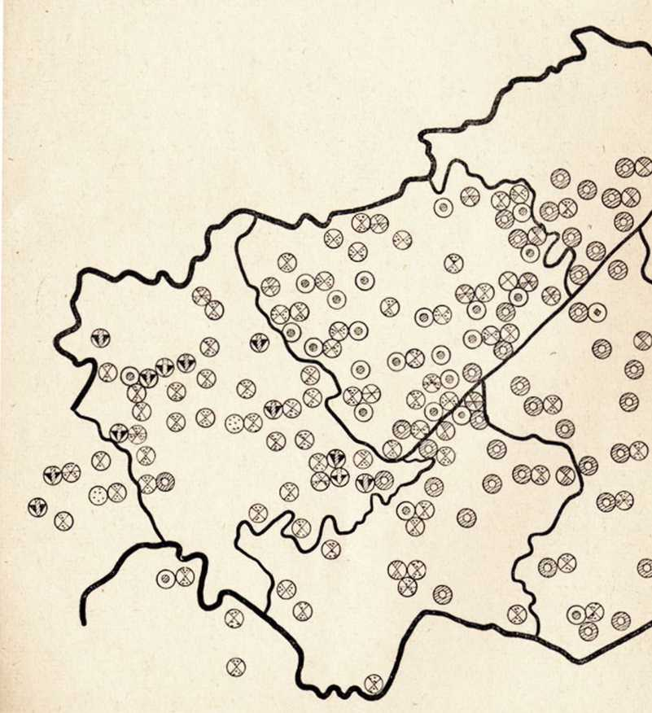

Mapa ar 1

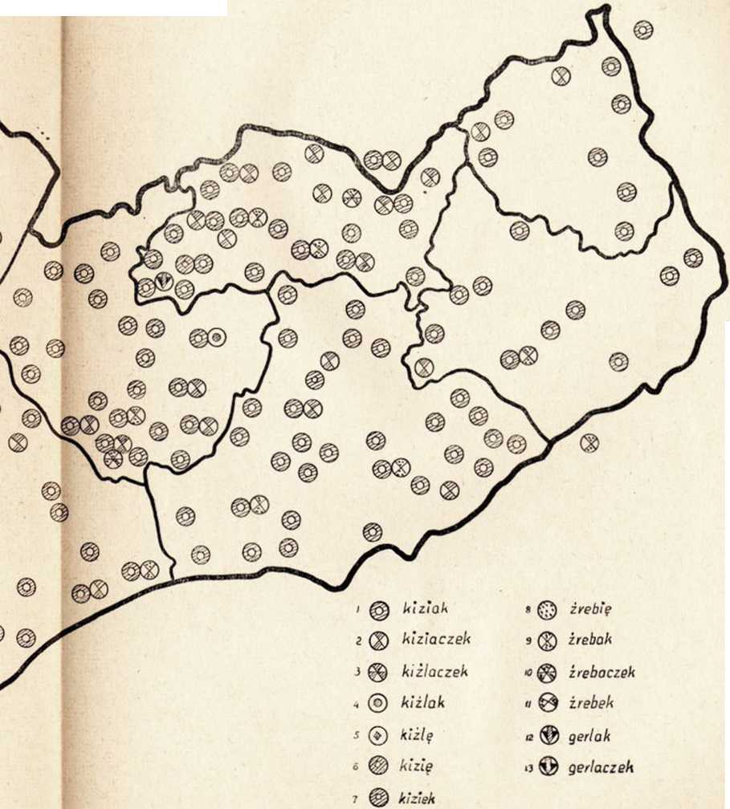

Zróżnicowanie nazw grządzieli

na WARMII i MAZURACH

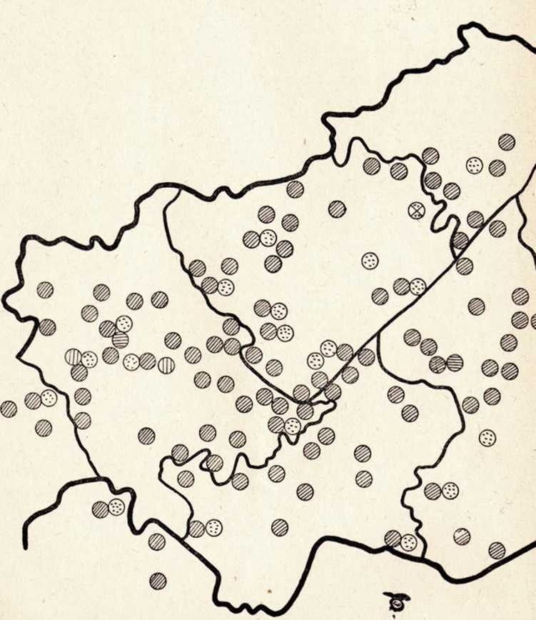

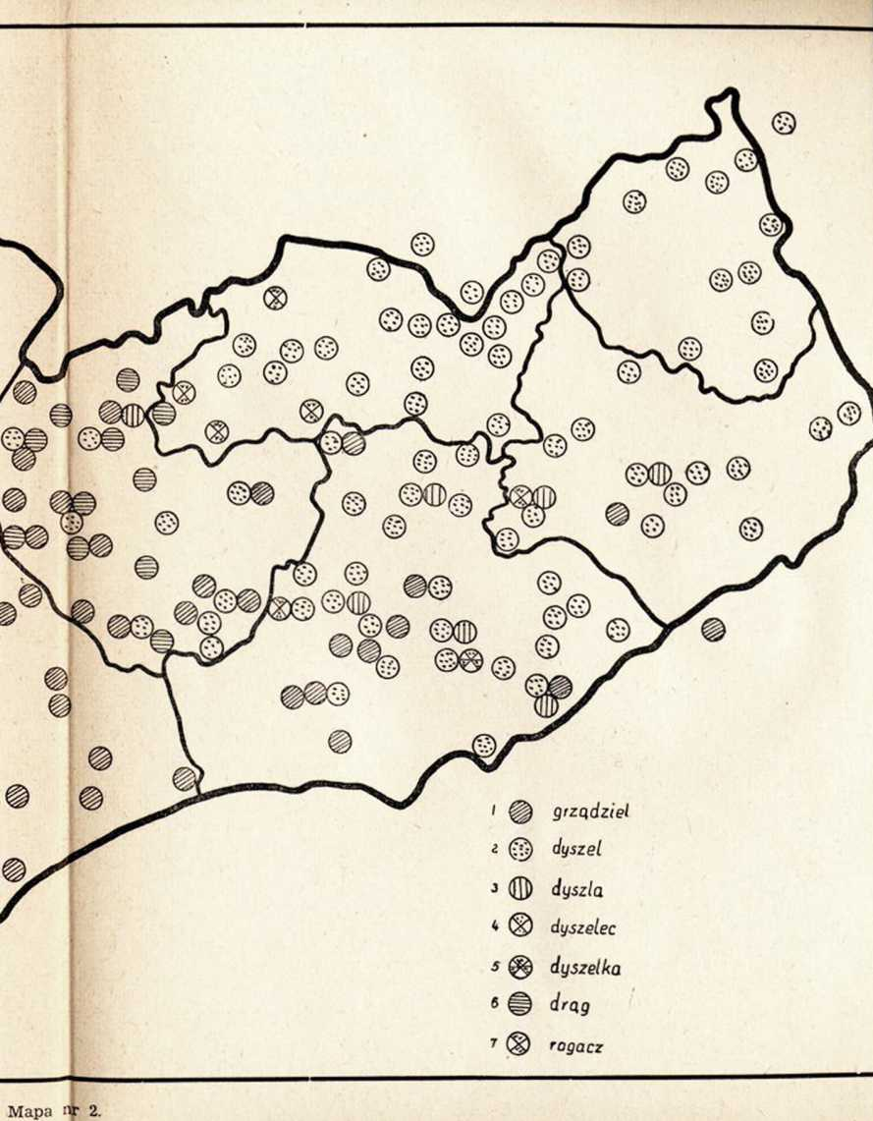

Zróżnicowanie nazw luśni

na WARMII i MAZURACH

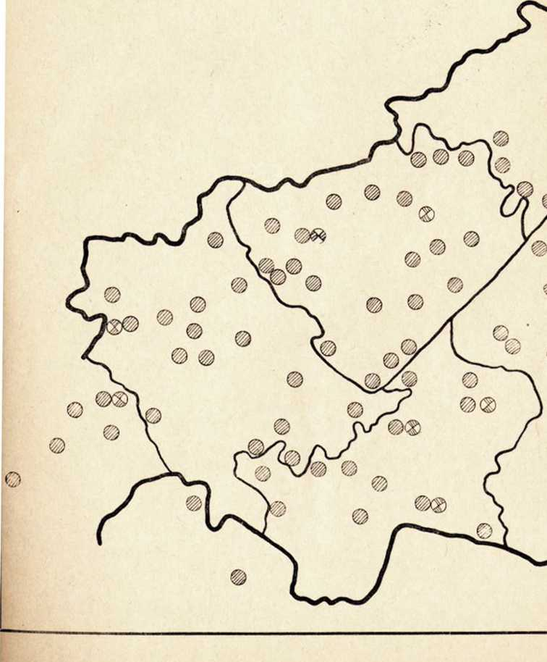

Mapa nr 3

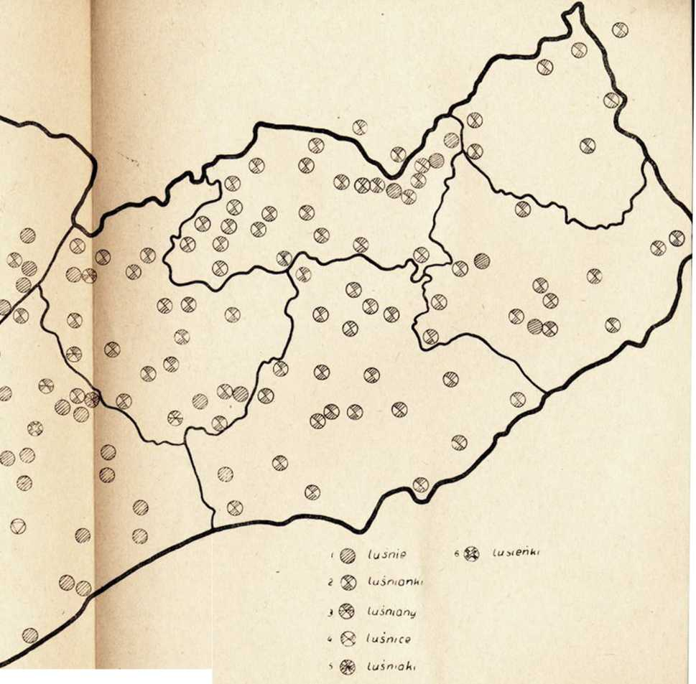

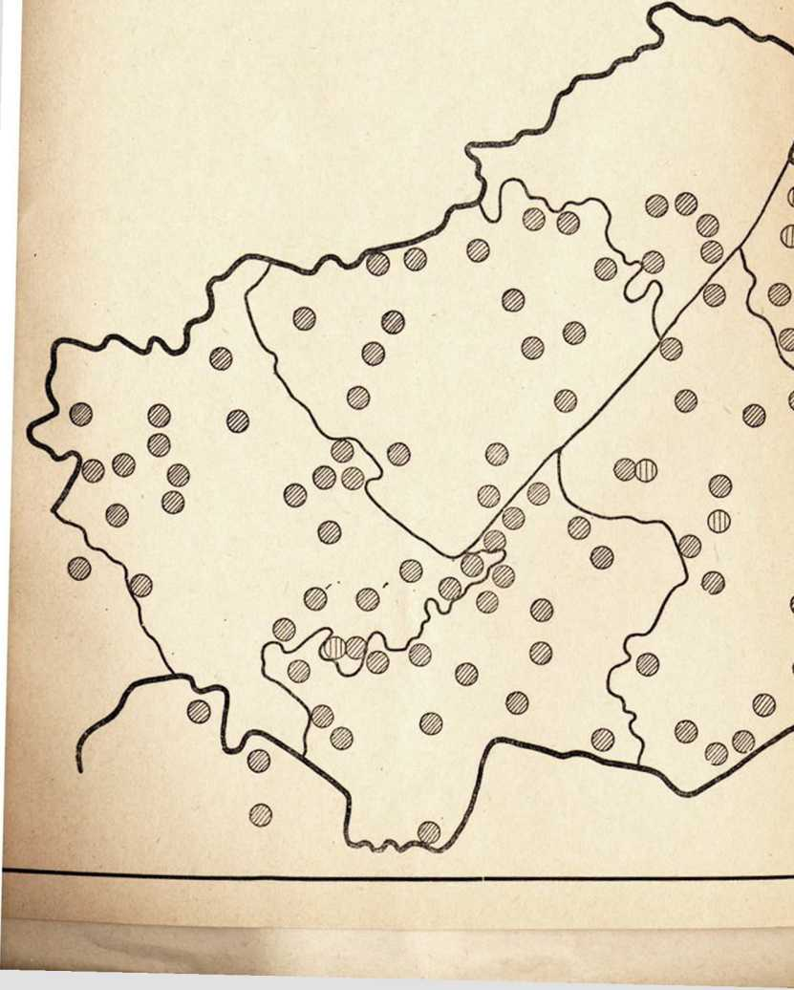

Zróżnicowanie nazw żaren

NA WARMII I MAZURACH

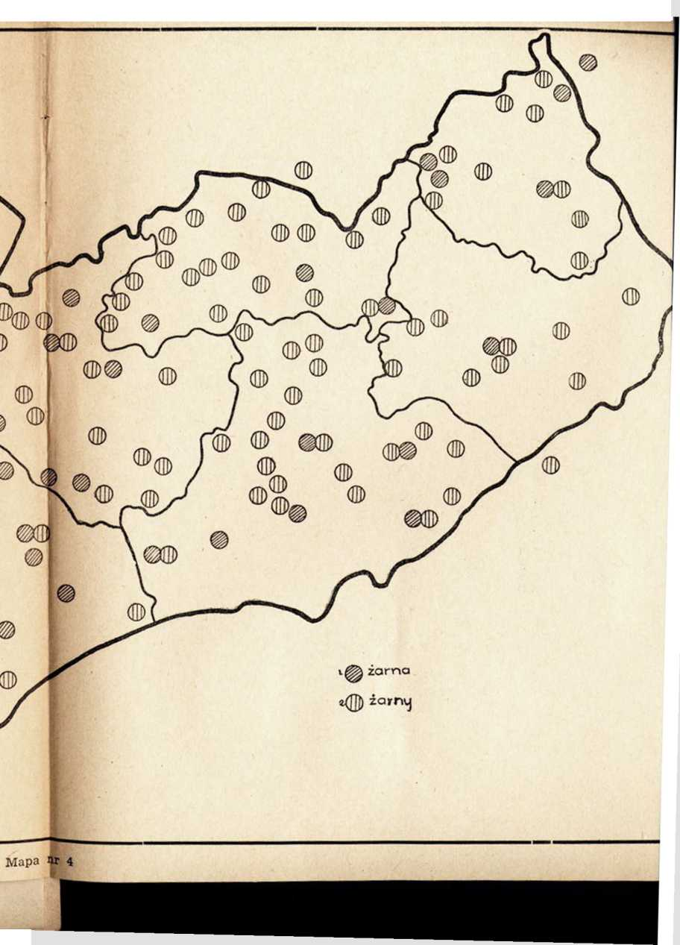

Zróżnicowanie nazw knota

NA WARMII I MAZURACH

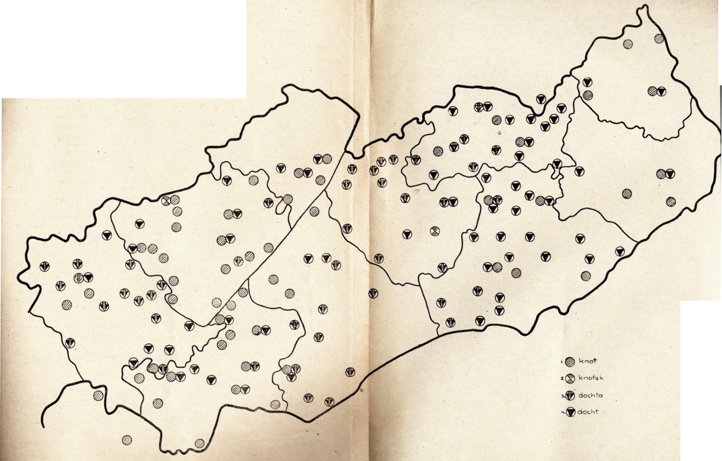

KOMUNIKAT 1

W związku z włączeniem od dnia 1 stycznia 1955 roku miesięcznika „Poradnik Językowy" do planu wydawniczego Polskiej Akademii Nauk członkowie i placówki P. A. N.. towarzystwa naukowe subwencjonowane przez P. A. N. i pracownicy naukowi mogą zgłaszać prenumeratę na rok 1955 i zamawiać poszczególne zeszyty za lata ubiegłe (począwszy od roku 1948) w Ośrodku Rozpowszechniania Wydawnictw Naukowych P. A. N. Warszawa, Pałac Kultury i Nauki, 16 piętro, tel. 6-31-95.

KOMUNIKAT 2

W związku ze zmianą dotychczasowej formy prenumeraty bezpośredniej w P P. K. „RUCH" i wprowadzeniem w to miejsce prenumeraty zleconej, podajemy do wiadomości naszych Prenumeratorów bliższe szczegóły tej zmiany:

1 Zmiana dotyczy przede wszystkim prenumeratorów indywidualnych, którzy nie będą jak dotychczas wpłacali prenumeraty na konto „RUCH"-u w P. K. O. a wpłaty dokonywać będą mogli bezpośrednio w urzędach pocztowych, w specjalnych okienkach czy też u wyznaczonych do przyjmowania prenumeraty pracowników poczty, którzy będą od razu wystawiali pokwitowania przyjęcia prenumeraty. Prenumeratorzy indywidualni będą mogli również zamawiać prenumeratę i dokonywać przedpłaty u listonoszów Sposób ten uważamy jeżeli idzie o prenumeratorów indywidualnych za korzystny, gdyż listonosze będą przypominali prenumeratorom o konieczności uiszczenia w terminie przedpłaty i będą dbali o staranną obsługę.

1. Przyjmowanie wpłat gotówkowych na prenumeratę, bezpośrednio przez placówki P. P. K. „RUCH" zostaje skasowane. Nie dotyczy to prenumeraty zbiorowej zamawianej u kolporterów zakładowych, którzy nadal będą wpłacali należności i składali zamówienia w terenowych placówkach P. P. K. „RUCH".
2. Zarówno urzędy i agencje pocztowe oraz listonosze będą przyjmować zamówienia na prenumeratę czasopism tylko na najbliższy okres po dokonanej wpłacie: miesiąc, kwartał itd.
3. Wszelkie reklamacje dotyczące nieterminowej dostawy prenumerowanych czasopism, braków w dostawie oraz innych niedokładności należy wnosić wyłącznie do tej placówki pocztowej lub listonosza u którego złożono zamówienie na prenumeratę czasopism. Bezpośrednie zgłaszanie reklamacji do P. P. K. „RUCH” lub innych instytucji powoduje opóźnienie w szybkim załatwianiu reklamacji i jest przyczyną zbędnej korespondencji.
4. Zażalenia w wypadku nienależytego załatwienia wniesionych reklamacji kierować należy do Generalnej Dyrekcji P. P. K. „RUCH", Warszawa, ul. Wilcza 46.

Generalna Dyrekcja P. P. K. „RUCH"

ADRES ADMINISTRACJI:

P. P. K. „RUCH“ — WARSZAWA, UL. SREBRNA 12. TEL.: 8-05-42 WARUNKI PRENUMERATY:

Przedpłata roczna z przesyłką pocztową 30.— zł (10 zeszytów)

Przedpłata półroczna z przesyłką pocztową 15.— zł (5 zeszytów)

Cena pojedynczego zeszytu 3.— zł

Nakład 2400 + 100. Pap. druk. sat. kl. V, 70 gr. BI. Druk ukończono w listopadzie 1Э55

Stł. Druk. Naukowa. Zam. 499

B-6-14366

NOWOŚCI

NOWOŚCI

J. Andrzejewski — Książka dla Marcina. — Ilustr.

Olga Siemaszkowa. S. 105 opr. płt. zł 7.—

Arystofanes — Ptaki — Komedia. Przeł. i objaśnił Józef Jedlicz. Wstępem opatrzył Kazimierz Kumaniecki. S. 193 opr. płt. „ 11.—

W. Bredel — Egzamin — Przeł. z niemieckiego Anna

Linke. S. 327 . „ 10.50

W. Doroszewski — Rozmowy o języku — Seria czwarta. S. 365 15.—

W. Doroszewski — Z zagadnień leksykografii polskiej.

S. 145 4.—

W. Godwin — Kaleb Williams. Przeł. z angielskiego Aleksandra Frybes. Posłowie Ireny Dobrzyckiej S 463 „ 15.—

1. Krasicki — Monachomachia czyli Wojna mnichów.

Opracował i wstępem opatrzył T. Mikulski. Ilustr.

Antoni Uniechowski. S. 90 .... opr. płt. obw. „ 25.—

J. I. Kraszewski — Latarnia czarnoksięska. Opraco

wała Ewa Warzenica. S. 474 „ 11.—

L. Kruczkowski — Wśród swoich i obcych. Posłowie Z. Wasilewskiego (Bibl. Laureatów Nagrody Stalinowskiej Za Utrwalanie Pokoju Między Narodami).

S. 285 opr. płt. „ 11.—

J. Lam — Wybór kronik. Opracował i wstępem opatrzył

Stanisław Frybes. S. 384 15.—

Marco Polo — Opisanie świata. Z oryginału starofrancuskiego przeł. Anna Ludwika Czerny. Wstęp i przypisy

Mariana Lewickiego. S. 805 opr. płt. „ 60.—

A. .Międzyrzecki — Wieczory muranowskie. S. 197 . „ 10.—

P. Pawlenko — Szczęście. Przeł. z rosyjskiego Irena Piotrowska i Seweryn Pollak (Biblioteka Laureatów

Nagrody Stalinowskiej). S. 319 opr. płt. „ 12.—

A. Puszkin — Eugeniusz Oniegin. Przeł. z rosyjskiego

Adam Ważyk. Ilustr. J. M. Szancer. S. 200 opr. płt. obw. „ 20.—

Wł. St. Reymont — Wybór nowel. Wybór i posłowie

Leonarda Sobierajskiego. S. 301 9.50

Rolland Romain — Dusza zaczarowana. T. IV Zwiastunka. Księga druga: Narodziny. Przeł. z francuskiego Maria Korniłowicz. S. 607 20.—

PAŃSTWOWY INSTYTUT WYDAWNICZY